Всеукраїнський конкурс «Шкільна бібліотека»
2013 рік
Шкільна бібліотека – інформаційний центр навчального закладу
Дніпропетровська область, Широківський район, село Водяне, Водянська СЗШ, шкільна бібліотека
Бібліотекар Шатрай Марина Костянтинівна

Шатрай Марина Костянтинівна
Рік народження:1980
Освіта: вища
Криворізький державний педагогічний інститут,2007 рік
Життєве кредо - «Добре ім’я дорожче за
багатство, та добра слава краща за срібло і золото.»
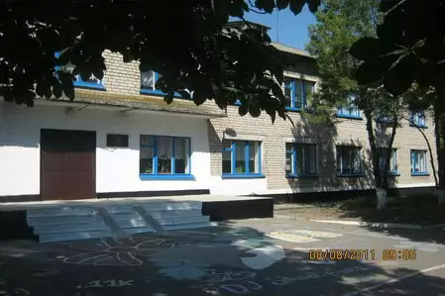
Місце роботи: Широківський район, Водянська СЗШ

Кредо бібліотекаря: « Індивідуальний підхід до кожного читача.»
Девіз: «Обов’язок бібліотекаря – знати книгу і читача.»
Проблема, над якою працюю:
« Роль шкільного бібліотечно - інформаційного центру у поєднанні читання та процесу формування творчої особистості школярів»

Зміст
- Анкета учасника ………………………………………………4
- Паспорт бібліотеки …………………………………………….5- 6
- Вступ…………………………………………………………………….7-9
- Основна частина……………………………………………………….10-16
- Висновки……………………………………………………………….17-18
- Додатки …………………………………………………………………..19
  - Схема «Роль книги в житті людини»…………………………………..19
  - « Пам»ятка читача»…………………………………………………...20-21
  - «Як читати книгу»………………………………………………………..22
  - «Як працювати з книгою»………………………………………………23
  - Схема «Напрямки діяльності бібліотеки»……………………………..24
  - «Правила користування бібліотекою»………………………………….25
  - «Як конспектувати книгу, статтю»……………………………………...26
  - «Правила конспектування»……………………………………………...27
  - «Як працювати над тематичними виписками»…………………………28
  - «Як читати науково – пізнавальну літературу»………………….29
  - Бібліотечний урок «Подорож в історію " 5 клас»…………...30 - 36
  - Бібліотечний урок «Види друкованої продукції» 8 клас……37-44
  - «Тлумаловник бібліотечних термінів»………………………45- 52
  - Виховний захід «Добро в твоєму серці»………………………53-64
  - Конкурс знавців «Життя і творчість Т.Г.Шевченка»………...65-71
  - Виховний захід «Небесна канцелярія»………………………..72-82
  - Вечір пам»яті жертв Голодомору1932- 33 років. « Над білим янголом скорботи – не згасний духу смолоскип.»…………………83-92
  - «Бенефіс читача»……………………………………………… 93-98
- Структурна схема інформатизації шкільної бібліотеки -…………… 99
- Література……………………………………………………………… 100

АНКЕТА УЧАСНИКА
Шатрай Марина Костянтинівна
І. Загальні відомості про учасника
1.2. Місце роботи КЗ «Водянська середня загальноосвітня школа - загальноосвітній навчальний заклад І – ІІІ ступенів»
1.3. Освіта: вища
1.4. Спеціальність за освітою : «Педагогіка і методика середньої освіти. «Українська мова та література»
1.5. Контактний телефон: 0671333190
1.6. Електронна пошта: marinashatray@jmail.com.
1.7. Web-сторінка школи/бібліотеки: vodynskaszh@jmail.com.
ІІ. Відомості про трудову діяльність:
2.1. Стаж роботи на займаній посаді: 9 років
2.2. Бібліотечний стаж: 3 роки
2.3. Кваліфікаційна категорія: ІІ
ІV. Проблема, над якою працює учасник:
« Роль шкільного бібліотечно - інформаційного центру у поєднанні читання та процесу формування творчої особистості школярів»

VІ. Участь у семінарах: районний семінар бібліотекарів « Роль шкільного бібліотечно - інформаційного центру у поєднанні читання та процесу формування творчої особистості молодших школярів.»
Районна конференція: «Гра як спосіб читання і формування творчої особистості.»
ПАСПОРТ БІБЛІОТЕКИ
КЗ «Водянська середня загальноосвітня школа - загальноосвітній навчальний заклад І – ІІІ ступені
Берест Валентина Іванівна
(прізвище, ім'я, по батькові керівника навчального закладу)
І. Загальні відомості
1.1. Завідувач бібліотеки
Шатрай Марина Костянтинівна
(прізвище, ім'я, по батькові)
1.2. Місце знаходження бібліотеки Дніпропетровська область, Широківський район, село Водяне, вулиця Степова, 15, Водянська СЗШ
1.3. Контактний телефон 05657- 2- 35- 67
1.4. Електронна пошта бібліотеки marinashatray@jmail.com.
ІІ. Матеріально-технічні умови діяльності бібліотеки:
2.1. Загальна площа бібліотеки:
2.2. Абонемент : так
2.3. Читальний зал: ні
2.4. Наявність книгосховища для навчального фонду : так
2.5. Оргтехніка: ноутбук
2.6. Вихід в Інтернет: так
ІII. Основні показники діяльності бібліотеки:
3.1. Основний бібліотечний фонд (без урахування підручників): 3062
3.1.1. Книги та брошури : 3050
3.1.2. Періодичні видання: 12
3.1.3. Для учнів : 2742
3.1.4. Для вчителів : 287
3.1.5. Для бібліотечних працівників 21
3.2. Фонд підручників: 1978
3.2.1. Для учнів 1-4-х класів: 579
3.2.2. Для учнів 5-9-х класів : 1156
3.2.3. Для учнів 10-11-х класів: 243
IV. Робота з користувачами:
4.1 Загальна кількість користувачів (станом на 01.09.2013р.)
4.1.1. Учні :70
4.1.2. Вчителі :17
4.1.3. Батьки: 35
4.1.4. Представники місцевих громад, інші:15
4.2. Загальна кількість відвідувань 710
4.3. Кількість книговидач 1220
V. Інформаційна робота:
5.1. Заходи з формування інформаційної, бібліотечно-бібліографічної, читацької культури учнів: бібліотечні уроки, бібліографічні, інформаційні огляди літератури.
5.2. Інші заходи: анкетування усні журнали, інтелектуально – розважальні ігри, тематичні вечори, вікторини, конкурси, літературні ранки.
5.3. Виставкова діяльність: книжкові виставки, тематичні полички, презентації книг.
Керівник установи навчального закладу | _________________ В.І. Берест  (підпис)

Вступ.
Тема : «Шкільна бібліотека – інформаційний центр навчального закладу»
Мета:
- формування інформаційно-комунікаційних умінь бібліотекаря;
- забезпечення повноти оперативності бібліотечно-інформаційного обслуговування читачів з використанням сучасних інформаційних технологій;
- формування та вдосконалення інформаційної компетентності користувачів бібліотеки;
- формування вміння користуватися бібліотекою, її послугами;
- сприяння розвитку пізнавальних здібностей та інтересів читачів-школярів, успішному засвоєнню ними навчальних програм.
Для досягнення поставленої мети передбачено реалізацію таких завдань:
- вдосконалення знань та практичних умінь із використання засобів інформаційно-комунікаційних технологій у бібліотечно-бібліографічній діяльності;
- накопичення, обробка, розповсюдження інформаційних ресурсів та матеріалів у різних форматах;
- створення і наповнення бібліографічних баз даних, що дозволяють оперативно і повно знаходити необхідну інформацію;
- допомога учням і педагогам у визначенні ресурсів та використанні інформації;
- систематичне навчання учнів інформаційно-пошуково-аналітичної діяльності;
- виховання культурної і громадянської самосвідомості, допомога в соціалізації школярів, розвиток їх творчого потенціалу.

Актуальність досвіду:
Сьогодні в Україні відбувається процес становлення нової системи освіти та виховання, зорієнтованих на входження у світовий освітній простір. Розвиток комп«ютерної техніки нових технологій вирішальним чином вплинув на інформаційне поле навчального закладу . У першу чергу він змінив ставлення учнів до засобів навчання, методів навчальної роботи, сприяв збільшенню обсягів інформації шкільного призначення, примноженню зусиль на її збір, накопичення та зберігання. Система інформаційного забезпечення навчально – виховного процесу вийшла за межі охоплення шкільною бібліотеко. Результатом стала втрата читачів, зниження інтересу до бібліотеки як надійного джерела інформації, переміщення пріоритетів на пошук інших джерел, головним із яких є Інтернет. Цей процес викликав необхідність перетворення бібліотеки на бібліотечно – інформаційний центр, який стане однією з найважливіших частин роботи загальноосвітнього навчального закладу, здійснюватиме єдину для нього державну програму національної освіти та виховання.
Сучасні інформаційні технології докорінно змінили можливості бібліотечної роботи – від підходів до формування фонду до традиційних внутрішніх технологій. Використання комп’ютерних технологій відкриває широкі можливості для вдосконалення обслуговування читачів у шкільній бібліотеці. Бібліотека проводить різнопланову виховну, масову та інформаційну роботу.
Систематичне інформування читачів про нове надходження до фонду бібліотеки; надання інформації про видання на актуальні теми, які цікавлять користувачів бібліотеки; проведення масових заходів – всі ці аспекти бібліотечної роботи неможливо уявити без застосування інформаційно-комунікаційних технологій.

Комп’ютерні технології в своїй діяльності використовую для:
- підготовки документації і звітності по роботі;
- створення електронних баз даних;
- організації естетичного оформлення бібліотеки та наочної популяризації літератури (комп’ютерний дизайн книжкових виставок, інформаційних стендів, календарів пам’ятних та літературних дат, тематичних полиць);
- підготовки презентацій, проведення масових заходів з читачами;
- підготовки інформаційних джерел щодо популяризації бібліотечного фонду та реклами бібліотеки (інформаційні бюлетені, буклети, рекомендаційні списки та огляди літератури, експрес-інформації, пам’ятки та інше).
Основними напрямами роботи шкільної бібліотеки як інформаційного центру є:
- вивчення інформаційних потреб та запитів читачів;
- повноцінне інформаційне забезпечення навчально-виховного процесу;
- інформаційний сервіс шкільної бібліотеки;
- формування в учнів основ інформаційної культури.
Сутність інформаційної роботи бібліотеки полягає в тому, щоб довести до читача всю ту інформацію, якою шкільна бібліотека володіє. В зв’язку з цим постійно працюю над створенням та поповненням електронних баз даних:
- База даних підручників (в електронному вигляді ведеться облік руху підручників, стан забезпечення учнів підручниками, облік виданих підручників класним керівникам на навчальний рік);
- База даних нових надходжень у бібліотеку
- База даних періодичних видань ( «Народна освіта України», «Бібліотечна справа»)
У друкованому вигляді всі інформаційні видання, як для учнів так і для вчителів, розміщені в Інформаційному куточку бібліотеки.
ІІ Основна частина
В історії розвитку людства читання завжди відігравало важливу роль.
За словами В.Шукшина «Читання вибудовує долі» Воно пронизує всі сфери нашого життя: зумовлює освітню, інформаційну, пізнавальну, професійну діяльність людини. Але, на жаль, нині в українському суспільстві цінність читання знижується. Тенденція зменшення інтересу до нього характерна не лише для України, а й для багатьох країн світу: однією з новітніх проблем світу є «неписьменність», яку за «Університетським словником Мерріама й Вебстера» визначено як «уміння читати, але незацікавленість у ньому».
Книга завжди відігравала велику роль у процесі виховання підростаючого покоління, оскільки завдяки їй:
- збагачується й поглиблюється мислення;
- підліток починає думати й розуміти інших, а значить – і самого себе;
- відбувається залучення до загальнолюдських цінностей;
- збагачується життєвий досвід;
- розкриваються творчі здібності, здатність до співпереживання;
- засвоюються моральні норми взаємодії між людьми. (Додаток № 1)
Сучасна людина повинна багато читати, оскільки в останні десятиріччя стрімко зростає обсяг інформації, яку необхідно опанувати для успішної подальшої життєдіяльності. Тож читання сьогодні є основою освіти й самоосвіти, неперервною навичкою освіти людини протягом усього життя.
Досягнути власних життєвих цілей та успішно адаптуватися в сучасному інформаційному суспільстві зможе передусім той випускник школи, який здатний до неперервної освіти, у якого сформовано вміння самостійно здобувати інформацію та використовувати її у власній діяльності. І одним із важливих засобів для досягнення особистих цілей людини в наш час стає читання, у тому числі й творів художньої літератури.
В. Сухомлинський сказав: «Читання – це віконце, через яке діти пізнають світ та самих себе». Тому залучення дитини до книжки та читання є підготовка кваліфікованого читача, який «читає та розуміє текст, орієнтується у доступному колі читання, свідомо обирає книгу з навчальними та поза навчальними цілями, різнобічно сприймає та усвідомлює літературний твір і має досвід організації та проведення змістовного та цікавого дозвілля з книгою в середовищі однолітків».(Додаток № 2,3,4)
Стратегічною метою літературної освіти повинен бути такий результат: сформувати в учнів комунікативне ставлення до мистецтва й художнього смаку. Учень має відкрити для себе художню літературу як вид мистецтва. Книга завжди, в усі часи посідала особливе місце в інтелектуальному та духовному забезпеченні підростаючого покоління.
Робота шкільної бібліотеки багатогранна. Це й методично-інформаційний центр, де учні розвивають читацький смак, формують любов до книги, це й світ відкриттів, світ творчості, де формується читач-особистість. Саме тому для вдосконалення своєї подальшої роботи я обрала проблему:
« Роль шкільного бібліотечно - інформаційного центру у поєднанні читання та процесу формування творчої особистості школярів»
У навчально-виховному процесі школи використовуються сучасні інформаційно-комунікаційні технології навчання, що зорієнтовані на формування особистості учня. Тому і зусилля бібліотеки спрямовані на те, щоб знайти, підтримати, розвинути в учнів кращі людські властивості, закласти механізм самореалізації, саморозвитку, самовиховання. Бібліотека намагається забезпечити оптимальні умови для розвитку кожної дитини, її пізнавальних та творчих інтересів.
Складаючи програму бібліотечно-бібліографічної освіти, намагаюся забезпечити поступове набуття та поглиблення знань учнями про книгу і бібліотеку. Використання інноваційних технологій допомагає формуванню сучасного компетентного користувача інформації.
Сучасна шкільна бібліотека - це місце, де учень, вчитель і бібліотекар зустрічаються щодня для спільної роботи, де на практиці виховується потреба в знаннях, даються навички пошуку потрібної інформації, закладаються основи самоосвітньої діяльності. (Додаток № 5) Кожна бібліотека повинна мати добре організоване інформаційне середовище, яке б відповідало запитам і потребам основної категорії читачів.(Додаток №6,7,8,9,10) Виходячи з можливостей бібліотечного оснащення, намагаюся створювати умови для вільного доступу до пошуку та отримання інформації на сучасних носіях: традиційних (книги та періодичні видання) та електронних (електронна картотека, Інтернет ресурси). Книжковий фонд бібліотеки на сьогоднішній день не задовольняє в повному обсязі потреби читачів. Тому використання в бібліотеці одних тільки паперових видань вже не може відповідати вимогам сучасного читача. Це робить роботу шкільного бібліотекаря і більш об'ємною, і більш функціонально різноманітною, ніж раніше. В обов'язки сучасного шкільного бібліотекаря входять не тільки прийом, обробка, облік, зберігання та видача художньої, навчальної та методичної літератури, а й аналогічна діяльність по відношенню до нетрадиційних джерел інформації, а також надання віддаленого доступу до різних інформаційних ресурсів. Для оптимального задоволення читацьких запитів, використовуючи Інтернет технології, працюю над створенням електронної картотеки хрестоматійних творів.
Аналіз читацьких запитів переконує в потребі створення бази даних про інформативність, оперативність, доступність до джерел інформації для різних вікових категорій читачів, багатоаспектність пошуку. Задоволення цих вимог допомагає правильно спрямувати процес спілкування дитини з комп’ютером, домогтися того, щоб освоєння комп’ютерної техніки не перетворилося для неї лише на розвагу, марне витрачання часу, а було пов’язане з процесом мислення, пошуком інформації в освітніх цілях, розширенням читацького кругозору.
Традиційно шкільні бібліотеки сприяють вихованню і загальному розвитку школярів через залучення до читання, через розробку та проведення масових заходів. Щоб зацікавити читачів розмаїттям книжкового світу, бібліотека разом з вчителями систематично проводить літературні заходи, інтелектуальні ігри. (Додаток №14,15,16,17) У бібліотеці постійно організовуються книжкові виставки та перегляди найцікавіших дитячих видань. На сьогоднішній день одним із новітніх і ефективних засобів для реклами та популяризації книжкового фонду бібліотеки є мультимедійна презентація.
До Всеукраїнського дня бібліотек була підготовлена презентація шкільної бібліотеки «Скарбниця мудрості». Мета створення цієї презентації полягала в тому, щоб прорекламувати найкращі видання бібліотеки по усім галузям знань та познайомити читачів з основними аспектами роботи шкільного бібліотекаря.
Прем’єри та презентації книг, книжкових виставок, бібліографічні огляди-шоу, слайд-бесіди допомагають якнайкраще розкрити книжковий фонд бібліотеки, ширше популяризувати художню, науково-популярну, довідкову літературу.
Важливими у проведенні таких заходів є пізнавально-художня цінність відібраних книг, зацікавленість і доступність викладу, прагнення активізувати слухачів, пробудити в них бажання самостійного прочитання рекомендованої літератури.
Інформаційно-комунікаційні технології дозволяють не тільки поглибити і розширити ці напрямки роботи, а й впроваджувати нові форми. З метою зацікавлення читача книгою під час проведення таких заходів застосовую різноманітні ігрові елементи: вікторини, кросворди, ребуси, ігри, бесіди-діалоги, міні-диспути, інсценівки. Використання мультимедіа матеріалів при проведенні різного роду масових заходів робить їх яскравішими, допомагає донести основні ідеї, посилює сприйняття матеріалу школярами, сприяє вихованню у дітей естетичного смаку
Мультимедіа забезпечує якісно новий рівень сприйняття інформації: дитина не просто пасивно споглядає, а активно бере участь у тому, що відбувається. Комп’ютерні технології посилюють ефективність використання наочних матеріалів під час проведення масових заходів з школярами.
Всі заходи з застосуванням інформаційно-комунікаційних технологій я проводжу з єдиною метою – підвищення у школярів інтересу до читання, розширення їх світогляду, інформаційної культури, розвитку творчих здібностей учнів-читачів.
Рівень інформаційної культури визначається вмінням формулювати свої потреби в інформації, вмінням ефективно її шукати, оцінювати і використовувати. І тому шкільний бібліотекар допомагає читачам зорієнтуватися в інформаційному просторі, виховати активних користувачів інформації.
Основними напрямками роботи шкільної бібліотеки є:
- формування інформаційно-бібліографічної культури учнів шляхом проведення бібліотечно-бібліографічних занять;
- вивчення, формування та задоволення читацьких потреб у книгах та інформації;
- пропаганда літератури шляхом проведення масових заходів спільно з педагогічним колективом;
- робота з батьками;
- організація книжкових фондів, каталогів;
- робота з фондом підручників;
- підвищення кваліфікації бібліотекаря.
- формування системи бібліотечно-бібліографічних знань учнів
Інформаційне забезпечення навчально-виховного процесу починаю з вивчення запитів користувачів. Ця робота включає в себе цілу систему заходів: аналіз читацьких формулярів, опитування, бесіди, спостереження. Застосування всіх цих заходів дозволяє мені отримати достовірні висновки про характер і мотивацію читання, а отже про інформаційні потреби читачів.
У бібліотеці складений план проведення бібліотечно-бібліографічних уроків для дітей різних вікових категорій. Тематика бібліотечних уроків для учнів
1-11 класів така:
- «Знайомство з бібліотекою» (1клас)
- «Правила поводження з книгою» (2 клас)
- «Скільки коштує підручник» (3 клас)
- «Книга – твій друг і порадник» (4 клас)
- «Подорож в історію» (5 клас)
- «Як написати відгук про прочитану книгу» (6 клас)
- «Знайомство з довідковою літературою» (7 клас)
- «Види друкованої продукції» (8 клас)
«Довідково-бібліографічний апарат бібліотеки» (9 клас)
«Методи самостійної роботи з книгою» (10-11 клас) (Додаток №11,12)
Навчити дитину любити книгу, сприймати її як невичерпне джерело пізнання світу, виховувати любов до книги, прищеплювати навички бібліотечно-бібліотечної грамотності – першочергові завдання шкільного бібліотекаря.
Для учнів перших класів проводжу екскурсію для ознайомлення з бібліотекою, її фондом. Намагаюсь зацікавити майбутніх читачів, привити змалечку їм любов до книги, організовую в бібліотеці книжкові виставки на таку тематику: «Твої перші книги», «У світі казки чарівної», «Книга – твій друг і порадник». Під час індивідуальних та групових бесід діти молодшого шкільного віку вчаться користуватися бібліотекою, самостійно вибирати книжки для читання, бережливо ставитися до книг, ремонтувати їх.
Неможливо формувати інтерес до книги без знання індивідуальних потреб дитини. Пізнати читача намагаюсь під час запису до бібліотеки: перше знайомство, обмін враженнями під час видачі та повернення книги до бібліотеки. Під час розмови намагаюся зрозуміти, які книги йому подобаються, чим він цікавиться.
Інформаційна робота ведеться в постійному інформуванні учнів про нові надходження. Сприяє цьому постійно діючий стенд «Нові видання», завдяки якому учні знайомляться з новими надходженнями до бібліотеки.
Для більш повного розкриття і задоволення інформаційних потреб учнів в бібліотеці організовано частковий та відкритий доступ до фонду. Рекомендуючи ту чи іншу книгу допомагаю знайти учневі те, що йому потрібно, вивчаючи його читацькі інтереси, підбираю потрібну йому літературу.
Для користувачів оформила «Словник бібліотечних термінів».(Додаток №13) У бібліотеці створено «Куточок читання». У ньому знаходяться дитячі книги, журнали, енциклопедії, новинки літератури, виставляються книжки на певну тематику. Під час перерв біля «Куточка читання» завжди багато дітей, які вільно беруть книжки, розглядають їх. Деякі читають казки, оповідання, інших цікавлять дитячі журнали, енциклопедії, довідники – все це сприяє розвитку інтересу до книжки, бережливому ставленні до неї.
Кожен читач школи має вільний доступ до Інтернету. До його послуг – клас інформатики. Тут і учні і вчителі можуть знайти будь-яку потрібну їм інформацію.

Висновки
Отже, бібліотека — структурний підрозділ освітнього закладу, діяльність якого націлена на накопичування, оброблення, зберігання та поширення інформації для забезпечення освітнього процесу інформацією та ресурсами.
( Додаток 18)
Крім цього, шкільна бібліотека сприяє загальному інтелектуальному розвитку учнів і професійному зростанню педагогічних кадрів, формує та вдосконалює інформаційну компетентність усіх учасників освітнього процесу.
Безумовно, говорити про використання шкільними бібліотеками інформаційно – комунікаційно технологій поки ще зарано, це з огляду на їх матеріально – технічний стан. Однак уже сьогодні можна стверджувати, що в багатьох видах діяльності шкільних бібліотек ІКТ стало надійним помічником. Саме в бібліотеці дитина опановує ази інформаційної культури, тож і завданнями шкільних бібліотек є не тільки створення та забезпечення можливостей доступу читачів до інформаційних ресурсів, але й пошук нових підходів до підготовки незалежних користувачів, які б володіли сучасними методами багатоаспектної інформаційної діяльності. Виходячі з цього, у бібліотеках необхідно створити систему безперервного навчання дітей сучасним інформаційним технологіям. Яка б допомогла підготувати юних читачів до роботи з новими видами інформації, змінювала б та розвивала їхній інформаційний світогляд.
Пошук оптимальних технологій бібліотечної – бібліографічної освіти школярів – процес постійний і динамічний. Необхідно навчити дітей знаходячи потрібну інформацію під час роботи з різними джерелами, критично оцінювати цю інформацію, виявляючи її вірогідність.
Захопити дитину читанням – завдання з непростих. Соціологічні дослідження доводять : читання книжок не є дуже популярним заняттям, часто воно не належить і до родинних традицій.
Один зі шляхів відновлення інтересу до читання – використання в роботі бібліотеки всіх існуючих і нових форм і методів масової роботи. Так, в бібліотечній практиці ефективною формою популяризації читання та реклами книжок є бенефіс читача- це захід на честь одного читача, який є лідером читання. Адже найкраща реклама читання – це самі читачі ( Додаток 19). До класичних, перевірених часом, форм масової роботи з читачами можна віднести розповсюджені в бібліотеках літературні вечори, усні журнали, обговорення, диспути, презентації книг. Ефективними технологіями масової роботи є ігрові форми: « Найрозумніший», «Літературні пазли», «Літературне лото», вікторини, турніри тощо.
Деякі з названих видів роботи з книжкою не мають сталої методики, народженні фантазією, бажання бібліотекаря стимулювати самостійний вибір книжки читачем, викликати в дитини бажання читати, здобувати знання за допомогою використання новітніх технологій. Головне, не зупинятися на досягненому, поповнювати скарбничку форм і методів роботи з книжкою, поєднуючи традиційні та інноваційні методи.

Додаток №1
Роль книги в житті людини

Розвиває
мовлення
Дарує радість спілкування
Книга
(читання)

Додаток №2
ПАМ'ЯТКА ЧИТАЧА
1. Перед тим як розпочати читання, вибери книжку, в якій розкривається зміст матеріалу, що ти вивчаєш.
2. Пам'ятай, що читання - одне з найважливіших занять у самоосвіті і ставитись до нього треба серйозно.
3. Слід урізноманітнювати прийоми і способи читання.
4. Читаючи, думай, шукай головне, основне, найістотніше.
5. Не поспішай, «не ковтай» книгу, вдумайся в логіку і зміст того, що ти читаєш.
6. Домагайся щоб кожне речення, кожне слово, термін, фраза були добре зрозумілі, не залишай незрозумілого.
7. Читай з олівцем в руках, роби потрібні помітки.
8. Обов'язково проконспектуй прочитане.
9. Розпочату роботу доводь до кінця.
10. Не залишай книжку недочитаною - головне може бути попереду.
11. Прочитавши, обдумай, чого навчила тебе книга.
12. Прочитане спробуй пов'язати з життям, з практикою, досвідом.
13. Не забудь пов'язати те, що читаєш з раніше вивченим і уявити його в системі знань.
14. Не поспішай кликати на допомогу інших, коли щось не зрозуміло. Намагайся розібратися самостійно.
15. Де потрібно - змушуй працювати і уяву.
16. Читай не тільки «зліва направо», а й повертайся до прочитаного: повторення – найкращий засіб закріплення прочитаного.
17. Навчись критично сприймати прочитане.
18. Обов'язково ознайомся з рецензіями і відгуками на книжку: один розум добре, колективний – краще.
19. Раніше ніж критикувати книгу, добре розберись у її змісті.
20. Чужу критику на книжку читай після того, як прочитаєш книжку.

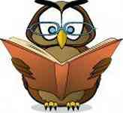

Додаток №3
ЯК ЧИТАТИ КНИЖКУ
1. Пам'ятай: читання - одне з найважливіших завдань у самоосвіті, ставитись до нього треба серйозно.
2. Внутрішньо налаштовуйся на читання. Не поспішай, не «ковтай» зміст книжки, а читай уважно, вдумливо, намагайся запам'ятати прочитане.
3. Зміст треба осмислювати. Не можна допускати механічного фіксування тексту.
4. Вчися читати швидко, не проговорюючи про себе, охоплюй поглядом цілі фрази, речення.
5. Для свідомого сприймання прочитай передмову, перегортаючи сторінки, обміркуй заголовки.
6. Коли щось незрозуміло, не поспішай гукати на допомогу інших. Спочатку спробуй самостійно розібратися. Користуйся словниками, довідниками.
7. Роби помітки, виписки, за потреби склади план (тези, конспект).
8. Найцікавіше запам'ятай. Порівнюй прочитане з уже відомими фактами, знайди йому місце в системі знань.
9. Прочитавши книжку, обміняйся думками і враженнями про неї з друзями, дай оцінку. Згадай основні образи, події, думки.
10. Порівняй власну думку про книжку з відгуками і рецензіями на неї: один розум добре, а колективний – краще.
11. Зроби відповідні записи про книжку у читацькому щоденнику.
Додаток №4
ЯК ПРАЦЮВАТИ З КНИГОЮ
1. Для ознайомлення в загальних рисах зі змістом книги необхідно:
а) прочитати титульну сторінку - прізвище автора, заголовок, рік
видання;
б) прочитати анотацію (коротку інформацію про цю книгу),
вміщену на зворотному боці титульної сторінки;
в) уважно ознайомитися зі змістом, вміщеним або в кінці книги, або після титульної сторінки;
г) прочитати передмову або вступ.
2. Під час читання звернути увагу на:
а) назви окремих розділів, частин, параграфів і т. ін.;
б) вдумливо ставитись до слів і словосполучень, виділених різними шрифтами (розрядкою, курсивом, пів жирним та ін.);
в) з'ясувати значення незрозумілих слів за допомогою словників та енциклопедій;
г) звернути увагу на посилання (позначаються зірочкою або цифрою) і зразу ж уважно прочитати пояснення (внизу сторінки).
3. Для засвоєння змісту прочитаного необхідно:
а) поділити прочитаний матеріал на частини, виділити в них найголовніше;
б) скласти план (простий, складний), тематичні виписки, тези або конспект.

Додаток №5

Напрямки діяльності бібліотеки

Додаток №6
ПРАВИЛА КОРИСТУВАННЯ БІБЛІОТЕКОЮ
- Вибрані для читання книжки можна тримати вдома не більше 10 днів, тому що їх хочуть прочитати ще багато твоїх товаришів.

- Якщо в тебе змінилась адреса – повідом бібліотекаря. А якщо ти від`їжджаєш з села зовсім, то обов`язково поверни всі бібліотечні книжки.

- Тому, з ким трапилася біда,- випадково загубилася бібліотечна книжка, - потрібно прийти до бібліотеки і розказати про це. Бібліотекар завжди допоможе тобі. Підкаже, яку книжку можна принести замість загубленої.

- А почитати журнали або книги, які є в бібліотеці в одному примірнику можна лише в бібліотеці.

Додаток №7
Пам'ятка учня-читача .
І. Якщо вам потрібно дізнатися:
*як правильно писати те чи інше слово
тоді звертайтеся до орфографічного словника;
*як правильно вимовляти, наголошувати
слова - до орфоепічного;
*походження слова - до етимологічного;
*значення слова, його стилістичне використання і граматичне оформлення до тлумачного словника.
ІІ Якщо ви хочете дізнатися
про різні явища природи, такі як затемнення, повінь, землетрус, чи про видатних діячів культури, науки, спорту, про географічні відкриття, історичні події - звертайтеся до енциклопедичних СЛОВНИКІВ.
ІІІ. Для того щоб отримати допомогу від словника
потрібно вміти ним правильно користуватися.
У словниках усі слова зібрані за алфавітом, а у довідниках - за окремими темами. Словникова стаття починається із заголовка. У філологічних словниках заголовок завжди має наголос.
IV. У словниках-довідниках завжди зібрані знання, нагромаджені багатьма поколіннями. Звертайтеся до них, читайте їх як художню книгу, вони завжди і в усьому допоможуть вам.
V. Словники допомагають
нам не тільки правильно писати слова, визначати їх значення, пояснювати походження слів, а й розширювати кругозір, дають різну інформацію з різних галузей науки, техніки, мистецтва, розвивають культуру мовлення. Тому їх і називають «мовними скарбницями».

Додаток №8
ПРАВИЛА КОНСПЕКТУВАННЯ
1. Запиши автора і назву статті чи книжки, яку конспектуєш. Виділи їх більшим шрифтом.
2. Під час конспектування статті запиши, в якому журналі, збірнику або в якій газеті її вміщено.
3. Складай конспект після того, як продумав план тексту.
4. Записуй тільки основне: спочатку головну думку, потім ( дуже стисло ) докази і приклади.
5. Намагайся, щоб записи були чіткими, змістовними і лаконічними. Для цього використовуй схеми, таблиці.
6. Для зручності користування конспектом, підкреслюй найважливіші думки, навіть окремі фрази, словосполучення, слова; до розділів і підрозділів підбирай заголовки.
7. Цитуй правильно і точно, зазначай сторінку, з якої взято цитату.
8. Роби помітки, які виявляють твоє ставлення до того, що конспектуєш. Використовуй для цього свої умовні позначки, а також подані нижче:
а) знак оклику на полях - дуже добре;
б) знак питання – здивування, незгода з автором, нерозуміння якоїсь думки.
9. Вчися конспектувати відразу начисто.

Додаток №9
ЯК ПРАЦЮВАТИ НАД ТЕМАТИЧНИМИ ВИПИСКАМИ
1. Вибрати з тексту необхідний матеріал і виписати його на картки у вигляді цитати в такій послідовності: цитата, прізвище та ініціали автора твору, назва твору, видавництво, рік і місце видання, розділ книги чи том, сторінка.
2. Якщо з цієї сторінки беруться ще цитати, то посилання на джерело робиться так: «Так само». Коли ж цитата береться з іншої сторінки книжки, то пишеться: «Там само» й вказується сторінка.
3. Чужі слова потрібно наводити з абсолютною точністю, не вириваючи їх з контексту.
4. Якщо під час цитування доводиться робити пропуск окремих слів, то в цитаті замість пропущених слів ставиться три крапки (...).
5. Цитати у вигляді самостійного речення оформляються за правилами пунктуації при прямій мові.
6. Якщо цитата є складовою частиною думки того, хто пише, то вона береться в лапки і пишеться з малої букви.
7. На полях перед цитатою або у верхній частині доцільно давати її короткий заголовок, тобто одним чи декількома словами передати основний зміст цитованого тексту.

Додаток №10
ЯК ЧИТАТИ НАУКОВО-ПІЗНАВАЛЬНУ ЛІТЕРАТУРУ
1. Необхідно уважно проглянути книгу (починати слід з титульного аркушу, ознайомитися зі змістом книги, зрозуміти, з яких розділів вона складається, в якій послідовності розташовується матеріал, які є ілюстрації.
2. Слід уважно прочитати анотацію, передмову, вступ, післямову, висновки; це допоможе краще зрозуміти зміст, призначення і мету книжки, отримати пораду, як треба читати книгу.
3. Ознайомитися безпосередньо з основним текстом.
4. Читати треба досить уважно, вдумливо, по частинах.
5. Необхідно робити виписки, записи незрозумілих слів.
6. Після кожного розділу необхідно спитати себе, чи все зрозуміло, що треба перечитати ще раз.
7. Записати всі відповіді про прочитану книжку в «Читацький щоденник».
Ви помітили, діти, що читання наукової і науково-пізнавальної літератури – це найкраща «розумова гімнастика». І тому, хто добросовісно її виконує, вона приносить справжню насолоду. І тоді найскладніші книжки стають захопливими і доступними.

Додаток №11

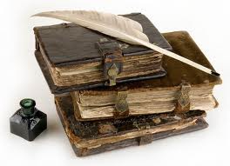

Мета: ознайомити учнів з історією книжки від найдавніших часів до наших днів; виховувати повагу до людей, які займаються створенням книжки.
Обладнання: ілюстрований матеріал з теми; схема; назви видів перших книжок; книжкова виставка «З книжкою через віки» (книжки з історії книгодрукування).
Хід заняття
Бібліотекар. Діти! Чи замислювалися ви над тим, якими були книжки в минулому, хто їх писав, працював над їх створенням, яким був перший матеріал для написання книжок?
Давайте з вами подумки помандруємо на багато років назад, у глибоке минуле.
Ось формується наша Земля (див. додаток 1 на с. 16): напівтеплий, м'який клімат, висока, буйна рослинність — декілька метрів висотою, величезні тварини – ящури ... Життя перших людей було дуже важким, адже вони були малорозвинені, майже нічого не вміли робити, жили у величезних печерах великими колективами, бо поодинці вижити в ті часи було неможливо. Але з часом людина розвивалася, набувала певного досвіду життя. Виникала потреба записувати, передавати іншим певні відомості, досвід, знання, якими вона володіла.
Тож «сторінками» найдавніших книжок ставали камені, стіни печер... Гострим предметом, а згодом різнокольоровою глиною на стінах своєї печери людина малює малюнки: зображення тварин, на яких вона полює, сцени з життя свого племені тощо. Перші малюнки стародавніх людей учені назвати «кам'яною книгою». Минають роки, десятиліття, століття... Камінь — гарний будівельний матеріал, але для письма він непридатний. Для того, щоб написати на камені якісь знаки, треба довго його обробляти. На ньому можна зобразити якусь картину, малюнок, але книгу з каменю зробити не можна.
Починається пошук матеріалу для письма, перших абеток.
І ось... Вождь індійського племені писав губернатору послання на дерев'яній дошці (малюнок):

Як ви думаєте, про що писав вождь?
(Діти висловлюють припущення.)
Насправді ж зміст цього листа такий:
«Ми, п'ять родичів, просимо вас дати нам дозвіл, щоб оселитися біля трьох озер»...
А люди, які жили по берегах річок Тигру і Євфрату (Межиріччя — Месопотамія), використовували як матеріал для письма глину. З м'якої глини робили прямокутні плитки — глиняні таблиці загостреними паличками на них видавлювали знаки, схожі на трикутні клини (цей тип письма одержав назву «клинопис»). Потім плитки сушили й обпалювали на вогні в печі. Одержували пласкі цеглинки—сторінки книги. Потім їх збирали в ящик. Так створювалася глиняна книга.
Та хіба на таких сторінках-цеглинках багато напишеш? До того ж ці книжки були важкі та незугарні! Коли, скажімо, якийсь учений збирався в дорогу і брав із собою дві-три такі «книги», йому погрібний був віз.
У далекій Африці, на берегах річок простягнулися нескінченні зарості болотяної рослини папірусу. Гладеньке, без листя стебло піднімалося у висоту до чотирьох метрів і тут над юдою розсипалося веселою кучерявою голівкою тоненьких променів. Люди використовували папірус на будівництві. Якось один чоловік лагодив хату. Розрізав стебло папірусу, витяг волокнисту серцевину, поклав на сонці. Через деякий час він спостеріг, що волокна перетворилися на сухі вузенькі стрічки. Ще більше чоловік здивувався, побачивши, що стрічки добре вбирають фарбу. Отже, на папірусі можна було писати!..
Стебло папірусу обчищали від тонкої кори, під корою була волокниста серце вина. її розрізали на тонкі довгі пластинки, складали і склеювали їх. Мокрі листі пресували, а потім відполіровували рівними ракушками. Аркуші з папірусу були тендітні і на згинах швидко ламалися. Тому окремі аркуші склеювали і скручували в сувій. Таким чином, книга отримала назву книга-сувій з папірусу.
В одному з Британських музеїв зберігається книга-сувій завдовжки 40,5 м, висота сторінки — 43 см. Папірусні сувої зберігалися у циліндричних коробках-бібліобусах.
Писати на сухих стеблах з папірусу було зручно, але через кілька років такі «книги» ламалися і розсипалися.
Книги-сувої робили також з пергаменту — тонкої козячої або телячої шкіри. Першу таку книжку зробили в Малій Азії, у стародавньому місті Пергамі в II тисячолітті до н. є. Через те матеріал і назвали пергаментом. Але ці книжки були дуже дорогі. На виготовлення однієї книжки потрібні були шкури із цілої череди телят. Отож люди продовжували шукати, з чого робити книжки, щоб вони були дешеві і зручні.
І знайшли...
У стародавній Індії люди писали на листках із пальми. А народи, які населяли північ нашої країни, писали на бересті — верхньому шарі березової кори. Такі книжки називалися берестяними грамотами.
Люди відчували потребу в матеріалі, який був би довговічним, стійким до сонця і вологи і на якому можна було б писати. Допитливий розум людини винайшов папір. Це було велике відкриття. Тому з появою паперу кількість книжок стала швидко збільшуватися.
Спочатку книги писали вручну — вони називалися рукописними. На Русі перші книги писали монахи в монастирях та соборах. Потім почали відокремлюватися групи ремісників, які займалися книжною справою. На Русі книжки були дуже дорогими. Той, хто мав одну книжку, вважався багатою людиною. Написану книгу переплітали, палітурку оздоблювали коштовним камінням, золотом, сріблом. Тому й не дивно, що до полиці її іноді навіть прикріплювали ланцюгами.
У середині XV ст. в Німеччині запрацював перший у Європі друкарський станок — верстат майстра Йогана Гутенберга.
Відтоді друкарні почали з'являтися в різних містах і країнах. З'явилися друковані книги, якими ми з вами користуємося зараз. Про розвиток книжкової справи на території Київської Русі ми будемо говорити з вами на наступному занятті.
Сьогодні ж ми перегорнули лише декілька сторінок з історії появи книги, без яких неможлива розмова про неї.
Якщо вам захочеться докладніше довідатися про історію створення книги і книгодрукування, завітайте до нашої бібліотеки — про це написано сотні книжок.
Зверніть увагу на нашу книжкову виставку «З книжкою через віки».
(Огляд літератури книжкової виставки. Закріплення матеріалу, яке можна провести за схемою назв видів перших книг (схема 1)

Види перших книг
Кам'яні книги
(малюнки стародавніх
людей)
Глиняні книги
(глиняні таблиці;
клинопис —
Межиріччя)

Види перших книг
Книги-сувої
(папірус — Єгипет,
пергамент — Мала Азія)
Паперові книги (рукописні, друковані)
Берестяні грамоти
(Київська Русь)

(За схемою проводиться опитування класу, бібліотекар пропонує записати її в зошити.)
Домашнє завдання: вивчити схему; намалювати один із видів перших книг, який найбільше запам'ятався.
Якщо на уроці залишається час, його можна використати для цікавих повідомлень «Про це цікаво знати» (додаток 2).
Додаток 1 Земля в день свого народження
Яскравий вихор, що намотується у червоно-жовтий клубок. Відсутній ґрунт, лише пил та газ.
Палаючі вулкани. Біля підніжжя — червоне озеро розплавленої рідини.
Всі гарячі випари піднялися над землею і стали великими хмарами. На планету полив дощ.
Від дощу виникли моря, а в морях зародилося перше життя — одноклітинні організми.
З'явилися рослини, що виробляли кисень. А з кисню утворилося повітря — і на світ стали з'являтися перші тварини і птахи.

Додаток 2 Хто винайшов папір?..
«Дивне запитання», — скаже кожний. Звичайно, люди! А хто добре обізнаний з історією, то ще й додасть: в Україні виробництво паперу почалося понад 450 років тому — в першій папірні, яку заснували в містечку Буськ, що на Львівщині. Згодом такі ж папірні збудували на Волині, Київщині, Лівобережній Україні. До кінця XVI століття діяло їх уже 7.
Але ж хто перший? Так от, не людина, а комахи. Папір винайшли комахи — оси. Вони відщеплюють тонюсінькі волокнинки дерева, з'єднують їх клейкою речовиною і пресують.
Пресують доти, аж доки одержать тоненькі паперові пластинки. Подібним способом виготовляють оси і щільний картон. Його якість така, що можна було б використовувати на обкладинки книжок. Але ж осам треба ним утеплювати свої гнізда. Тож не варто кривдити винахідників!

Додаток №12

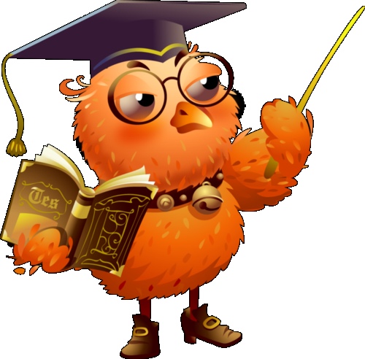

Мета: ознайомитися з видами друкованої продукції; з незвичайними за формою книгами; виховувати інтерес та повагу дітей до творів друку; розширювати кругозір дітей.
Обладнання: комплект різних видів друкованої продукції.
Цей урок інформаційно-демонстративного характеру; він однаково цікавий як для малюків, так і для школярів середнього віку.
Хід заняття
За допомогою таблиці бібліотекар розпочинає демонстрацію із найпростіших видів друку, коментуючи їх цільове призначення.
Види друкованої продукції
Крім того, види друкованої продукції можна поділити на:
навчальні: підручники, навчальні посібники, таблиці;
картографічні: атласи, карти, контурні карти;
періодичні: газети, журнали;
довідкові: енциклопедії, словники, довідники, бібліографічні покажчики;
літературно-художні: книги;
офіційні документи: закони, положення, інструкції, накази, нотні видання;
рекламні видання: проспекти, фотоальбоми, фотобуклети, листівки.
Нетрадиційні види друку: книжка-маля, книжка-велетень, книжка-скрипка, книжка-театр, книжка-розкладанка, книжка-розмалюйка (схема 5).
На останньому виді друку, а саме на нетрадиційних формах книжок, варто зупинитися детальніше. Практика довела, що саме відомості про ці незвичайні книжки для малечі найбільш цікаві.

Традиційні
Книжки
Підручники
Атласи
Контурні карти
Таблиці
Газети
Журнали
Фотоальбоми
Листівки
Нотні видання
Плакати
Проспекти
Фотобуклети

Нетрадиційні
Книжка-театр
Книжка-розмалюйка
Книжка-малюк
Мікрофільм

Мікрокнижка
Книжка-велетень
Книжка-скрипка
Книжка-кішка

Книжки-малюки
Видавництво «Дитяча література» в Москві видавало перед Великою Вітчизняною війною серію «Книжки-малюки». Так було видрукувано вірші СЯ. Маршака, К.І. Чуковського, А.Л. Варто, С.В. Михалкова, оповідання Б.С. Житкова, М.М. Пришвіна... Декілька таких книжок легко було покласти до кишені (довжина кожної з них не перевищувала 5 см).
Маленькі книжки мають довгу історію, витоки якої — початок книгодрукування. Найпершу з них видав 1468 року в Майнце учень Іогана Гутен-берга Петер Шефер. Збереглося тільки два (і ті пом'яті та розірвані) аркуші з цієї книжки. Вони дбайливо зберігаються зараз у Національній бібліотеці в Парижі. Розмір смуги набору — 65x94 мм.
Чи не одну з перших російських книжок-малюків було видано в 1829 році московським типографом Августом Сесьоновим під назвою «Гостинець малим малюкам на Новий рік, або Збірник потішних казок та байок». Книжка мала 92 сторінки зі смугою набору 61x47 мм. Однак набрана вона була досить великим шрифтом — «корпусом».
Маленькі книжки послідовно видавалися в Росії.
Ф.А.Иогансое видав цілу серію книжок-малюків зі смугою набору 50x36 мм. Серія складалася з творів О.С. Пушкіна, М.Ю. Лєрмонтова, О.С.Грибоєдова та інших російських класиків.
Усі ці книжки можуть здатися велетнями, якщо порівняти їх із найменшими книжками, які відомі книголюбам під назвою «мініатюрні видання». Довжина сторінки таких книжок не перевищує 2—3 см. Розповідають, що мода на мініатюрні видання виникла в другій половині XVIII століття завдяки примхам французької королеви Марії-Антуанети. Королеві заманулося носити свою улюблену книжку в рукавичці...
Ще одне крихітне видання, віддруковане повністю з набірної форми, було видано в Петербурзі 1855 року. Це книжка байок І.О. Крилова. Сторінки книжки нагадують невелику поштову марку: її розмір — 29x22 мм.
Найменшою книжкою у світі, віддрукованою з набірної форми, є лист Галілея до Кристини ді Лорен, виданий у Падуї 1896 року. Книжка набрана тим же мікроскопічним шрифтом, який свого часу створив Антоніо Фаріні і яким було набрано «Божественну комедію». Розмір цієї книжки — 16x11 мм, формат рядка набору — 10x7 мм.
Однак в одній зі спеціальних сфер наукових розробок мініатюрні видання отримали широке застосування. Це, щоправда, не зовсім звичайні книжки. Щоб віддрукувати їх, зовсім не потрібен шрифт. Йдеться про мікрофільми — книжки, перезняті на фотоплівку. Вставивши плівку з віддрукованим на ній зображенням у спеціальний проекційний апарат, можна відтворити на його екрані сторінку книжки у збільшеному вигляді.
Мікрокнижка вирішить проблему збереження друкованого слова для майбутніх поколінь, скоротить величезні кошти, які людство витрачає сьогодні на збереження книжок, газет, журналів, цінних документів.
Книжки-велетні
Ви, звичайно, пам'ятаєте, як Лемюель Гулівер, хірург, а потім капітан декількох кораблів, потрапив у країну велетнів — Бробдингнег. Серед інших цікавинок, побачених там, далеко не останнє місце посідали книжки.
Гулівер розповідає, що мистецтво книгодрукування відоме жителям Бробдингнега з давніх часів. У країні багато бібліотек. Щоправда, вони невеликі за розмірами. Гулівер вивчив мову та алфавіт Бробдингнега. Але цього виявилося замало для того, щоб якнайшвидше приступити до читання, адже кожна із книг була у декілька разів вищою від нормального чоловічого зросту. Як підступитися до такої книжки? Але надамо слово Гуліверо-ві: «Столяр королеви змайстрував... дерев'яний станок висотою у двадцять
п'ять футів, за формою схожий на стоячу драбину, кожна сходинка якої була п'ятдесят футів завдовжки. Книга, яку я бажав читати, приставлялася до стіни, я піднімався на верхню сходинку драбини і, повернувши обличчя до книжки, починав читати зверху сторінки, переміщуючись повз неї зліва направо на відстані восьми або десяти кроків, стежачи за довжиною рядка, доти, доки рядки не спускалися нижче рівня моїх очей, тоді я спускався на іншу сходинку, доки поступово не доходив до кінця сторінки».
Сторінки книги Гулівер перегортав, узявшись за край сторінки обома руками. Робити це, за його словами, було порівняно неважко, бо кожна сторінка за товщиною та міцністю не перевершувала наш картон. Висота книги складала 18—20 футів, тобто 5—6 м.
Фантазія великого майстра слова Д.Свіфта лише трохи прикрасила дійсність: у нашому світі існували книги у 2—3 рази менші від тих, з якими мав справу Гулівер.
Щоб ознайомитися з однією з них, помандруємо до Середньої Азії.
Серед чудових пам'ятників давнини, якими дуже багатий Самарканд, туристам показують соборну мечеть, побудовану, за легендою, великим завойовником Тимуром на честь своєї коханої дружини Сарай-Мульк-ханим, або, як її називали, Бібі-ханим. Цим другим ім'ям старшої з дружин Тимура і називається сьогодні мечеть. Посередині великого двору, який колись був обнесений високою колонадою, стоїть зарослий травою кам'яний східчастий постамент. На ньому на дев'яти товстих стовпах лежить мармурова плита, прикрашена витонченим химерним бордюром. Поверх плити — дві гігантські тригранні призми, висічені невідомими каменярами з цільних мармурових плит. Між призмами — заглибина у формі латинської літери V.
Ця споруда — пюпітр, або, як тут його називають, «ляух», для величезної книги — «Великого Корану».
На своєму нинішньому місці пюпітр стоїть з 1875 року. Раніше він знаходився в самій мечеті і був повернутий до високого вікна, з якого, за легендою, Бібі-ханим читала Коран, написаний величезними літерами.
А втім, сьогодні існуючий «ляух» було споруджено пізніше, коли останки дружини Тимура вже покоїлися в розкішній гробниці.
Російський землепроходець Єфремов, відвідавши Самарканд у 70-х роках XVIII століття, ще бачив «Великий Коран», який лежав на пюпітрі.
Російське посольство, яке побувало в Бухарському ханстві в 1841—1842 рр., застало «ляух» уже порожнім.
Довжина сторінки книги, яка колись лежала на пюпітрі, становила майже 2,5 м. У бібліотеках різних країн зберігається немало книг-велетнів, які, щоправда, поступаються за своїми розмірами самаркандському Корану.
Першість серед них належить географічним атласам.
У передвоєнні роки в Берлінській публічній бібліотеці можна було бачити атлас, який належав колись курфюрсту Бранденбурга Фридриху-Віль-гельму, якому він був подарований у 1666 році президентом голландської Вест-індійської компанії. Висота книги — 178 сантиметрів, ширина — трохи менше метра, вага — 110 кілограмів.
Найбільшою російською книжкою є «Описание святейшего коронования их императорских величеств государя императора Александра II и го-сударьіни императрицьі Марии Александровньї всея Руси».
Книжка-скрипка
Чи бачив хтось із вас книжку-скрипку? Це не наша вигадка. Така книжка справді існує. Один з екземплярів її зберігається у відділі рідкісних книг Державної історичної бібліотеки в Москві.
-Книжку-скрипку було видано берлінським видавництвом «Гармонія». Це музичний календар на 1901 рік. Форма книги точно повторює контури скрипки. На лаковій обкладинці — кольорове зображення музичного інструменту. Прекрасно відтворена дерев'яна дека з отворами у формі латинської літери 8. Туго натягнуті чотири струни. Скрипка як справжня. Хочеться взяти її в руки, притиснути підборіддям до плеча і заграти.
Але відкриємо лаковану верхню деку. За нею — паперові сторінки, також обрізані у формі скрипки. На перших сторінках — табель-календар. Тут можна знайти відомості про свята, ювілейні дати, пов'язані з життям та діяльністю знаменитих музикантів. Слідом за табелем-календарем надруковано статті музикознавців та композиторів.
Книжка-кішка
Палітурка і сторінки цієї книжки обрізані у формі сидячої кішки. На шиї червоний бант. Кішка ця навіть уміє нявчати. У палітурку книжки вставлена свистулька. Якщо натиснути на неї сильніше, лунають звуки, схожі на нявчання.
Усередині книжки — малюнки, на яких зображено домашніх звірів, та веселі вірші.
Книжка-кішка — чудовий подарунок дітям.
(Бібліотекар підводить підсумок уроку.)

Тлумачний словник бібліотечних термінів

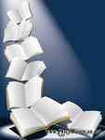

Додаток №13

А
бонемент — 1. Право користуватися книжками з бібліотеки протягом певного часу. 2. Реєстрова бібліотечна карточка читача (користувача) - абонента.
Абонент - Той,хто користується абонементом.
Авантитул - Виконана художником або набрана за ескізом початкова сторінка книги, яка передує титулові.
Автограф - 1. Текст, власноручно написаний автором. 2. Власноручний підпис, напис на книзі, фотографії і т. ін.
Автографія - Точне відтворення почерку або зображення, зробленого від руки.
Автонім - Ім'я, символ або знак, що їх використовують для позначення самих себе.
Автопортрет - Портрет художника, скульптора, виконаний ним самим.
Автор - Той, хто написав будь-яку працю, твір, лист і т. ін.
Авторство - Належність твору, проекту находу і т. ін. певному авторові.
Анкета - Бланк установленої форми для запису в ньому певних біографічних та інших відомостей.
Анкетування - Збирання відомостей або думок за допомогою анкети, анкета як метод соціологічного дослідження.
Анонім - Автор листа або твору, який не назвав свого прізвища.
Анонс - Попереднє оголошення про наступний виховний захід, лекцію, спектакль, фільм та ін.
Анотація - Стисла бібліографічна довідка, характеристика змісту книги, статті і т. ін.
Антологія - Збірка вибраних творів одного жанру (переважно віршів) різних авторів.

Б
елетристика — Художня література, переважно романи, повісті та оповідання.
Белетрист - Автор прозових художніх творів.
Бенефіс - Вистава в театрі на користь одного з її учасників (творчий звіт актора з нагоди його ювілею). 2. Переносне значення. Про момент вищого успіху, слави кого-небудь.
Бібліографія - 1. Науковий, систематизований опис книги та інших видань. // Список літератури (книжок і статей) на яку-небудь тему або з якої-небудь галузі знань. 2. Наука про способи систематизованого опису і обліку складання (списків) книг та інших видань. 3. Відділ журналу або газети, в якому публікують списки нових видань, анотації до них та рецензії на книжки.
Бібліограф - Фахівець у галузі бібліографії.
Бібліоман - Людина, яка має надмірну пристрасть до книг, до збирання їх.
Бібліотека - Установа, культосвітній заклад, де зберігаються і видаються читачам (користувачам) книжки, журнали і т. ін., здійснюються популяризація і пропаганда літературних творів.
Бібліотекар - Працівник бібліотеки, фахівець бібліотечної справи.
Бібліотекознавство - Навчальна дисципліна - наука про форми і методи організації та ведення бібліотечної справи.
аркушів) книжка, звичайно в м'якій оправі. Букініст - Торговець старими і рідкісними, старовинними книжками.
Буклет - Рекламне чи дитяче видання або путівник на одному аркуші, який складається паралельними згинами й не потребує розрізування під час читання.
Бюлетень - 1. Зібрання офіційних актів, розпоряджень тощо. 2. Назва деяких періодичних видань.

В
идавництво- Установа, що видає різні види друкованих
творів.
Видання- Окремий друкований твір, збірка і т. ін., випущеий у світ.
Відеотека - Зібрання , сховище відеозаписів.

Г
риф - Печатка, штемпель із зображенням чийого-небудь підпису або якогось іншого рукописного тексту, а також відбиток такого підпису чи тексту на документі і т. ін.
Д
айджест- Друковане видання (журнали, газети), що передруковує найбільш цікаві публікації в певному або скороченому вигляді.
Декламація- Мистецтво виразного читання літературних творів, зокрема віршів.
Дикція- Манера вимовляти слова; вимова
Драйвер – допоміжна програма, що забезпечує взаємодію інших програм з різними пристроями ЕОМ
Друкарня- поліграфічне підприємство, на якому виготовляють друковану продукцію різних видів.

Е
кземпляр - Окремий предмет із ряду подібних( переважно про друковані та рукописні тексти)
Енциклопедія - Науковий довідник, що об'єднує найістотніші відомості з усіх галузей знань чи якої-небудь однієї галузі розміщених в алфавітному або тематичному порядку.
Епізод - Невелика сюжетно завершена частина
художнього твору, яка має відносно самостійне значення.
Епі ка - Епічні твори.
.
Епістола - 1. Жанр літератури XVIII - початку XIX ст.. - послання у формі листа. 2. Лист.
Епопея - Великий художній твір, що відзначається широтою охоплення подій і глибиною проникнення в дійсність.

Ж
урнал - Періодичне друковане видання у вигляді книжки.
Журналістика - 1. Періодичні видання. 2. Літературно- публіцистична діяльність у журналах, газетах, на радіо і т. ін.; професія журналіста.

З
акладка— Смужка паперу, тасьма і т. ін., що закладається у книгу, зошит для позначення подібного тексту.

К
алендар - Довідкова таблиця або книжка з послідовним переліком усіх днів року за місяцями й поданням інших відомостей, пов'язаних із цими днями (історичні події, свята тощо.)
Картотека - Систематизоване зібрання карток, що містять довідкові чи облікові відомості.
Картотекар - Той, хто створює або впорядковує картотеку.
Квитанція Офіційна розписка встановленої форми про прийняття документів, цінностей і т. ін.
Книга - 1. Велика за обсягом або важлива за змістом книжка. 2. Зшиті в одну оправу аркуші паперу з якими - небудь записами.
Книгар 1. Працівник книжкової торгівлі. 2. Власник
книгарні.
Книгарня - Книжкова крамниця.
Книговидавець - Власник видавництва.
Книговидача - Видача книг читачам бібліотеки; кількість книг, виданих бібліотекою за який-небудь період часу.
Книгодрукарня - Комплекс виробничих процесів, метою яких є виготовлення книг, журналів, газет та іншої друкованої продукції шляхом перенесення фарби з друкарської форми на папір.
Книгозбір - Застосовують в бібліотеках.
Книгознавець - Фахівець із книгознавства.
Книгознавство - Наука про книжку як явище культури та предмет виробництва
Книголюб – Прихильник, шанувальник книжок; бібліофіл, книжник.
Книгоноша - 1. Той, хто продає книжки, заносячи їх додому покупцям. 2. Бібліотекар або працівник на громадських засадах, який носить книжки додому, в цех і т. ін.
Книгообмін - Передача друкованих творів з однієї бібліотеки в іншу на основі взаємо-обміну.
Книгосховище - Спеціально обладнане приміщення при бібліотеці для зберігання книжок, журналів, газет, цінних рукописів тощо.
Книготоргівля - Торгівля книжками.
КНИЖНИК - 1. Любитель і знавець книжок. 2. Про людину, відірвану від життя, середовища, яка має уявлення про них тільки з книжок. 3. Учений, знавець церковних книг.
Користувач - Той, хто користується чим-небудь.майном, землею, комп'ютером, книгою тощо.
Критик - Той, хто аналізує, оцінює літературні, мистецькі та наукові твори.
Критика - Літературний жанр, завданням якого є розгляд, тлумачення та оцінка літературних, мистецьких або наукових творів.
Л
ірник — Автор ліричних поезій і ліричних поем.
Лі ри к а - 1. Один із трьох родів літератури, поряд з епосом і драмою. 2. Твори цього роду поезії.

М
акулатура - 1. Бракована друкарська продукція, а також ні на що не придатний, використаний папір, які йдуть на переробку. 2. Про бездарний, позбавлений будь-якої вартості літературний твір.
Мемуари - Літературний твір у формі записок, написаний від першої особи - учасника або свідка відображених у ньому
подій.
Мистецтво - Творче відображення дійсності в художніх образах, творча художня діяльність. Мистецтвознавець - Фахівець із мистецтвознавства. Мистецтвознавство - Наука про мистецтво.

Н
азва — Словесне найменування, позначення кого чого - небудь.
Нарис - Оповідний художньо-публіцистичний твір, у якому автор зображує підмічені ним у житті дійсні факти, події, конкретних людей.
Новела - Невеличкий розповідний художній твір про незвичайну життєву подію з несподіваним фіналом.
Нотабена і нотабене - Назва умовного знака ( N13), якого ставлять, щоб звернути увагу на якесь місце в тексті, книгу і т.ін. Уживається для привернення уваги читача до висловленого в тексті.
Нотатки - 1. Стислі записи, помітки для пам'яті 2. Невеличка стаття, замітка в газеті, журналі і т.ін.
О
бкладинка - 1. Покриття книжки або зошита з паперу, клейонки і т.ін. 2. Паперова обгортка книги, зошита.
Оповідач - 1. Той, хто оповідає що-небудь, розповідає про щось.// Письменник, який володіє мистецтвом викладу.
П
алітурка _ Обкладинка, оправа для зброшурованих листків книги, зошита і т. ін.
Памтурник - Майстер, який оправляє книги в палітурки.
Р
еквізит - Вихідні дані книжки.
РОЗДІЛЬНИК - Прилад, устаткування для розділення чого- небудь.

Ф
антастика - Жанр літератури, а також твори, що описують нереальні явища, події, які містять казкові образи.
Формуляр - 1. Бібліотечна облікова картка, що вкладається в книжку, з відомостями про цю книжку і відмітками про користування нею читачами. // Картка, що заповнюється на кожного читача бібліотеки, куди записуються відомості про видані йому книжки.
Ч
итальня - Спеціальне приміщення в бібліотеці, клубі і т. іи, де відвідувачі читають, працюють над книгами.
Читач - 1. Той, хто читає, хто зайнятий читанням яких- небудь творів, до кого звернено твори писемності. // Той, хто постійно читає твори якого-небудь автора, видання і т. ін. 2. Відвідувач громадської бібліотеки, читальні.
Ч
итець - 1. Той, хто читає кому-небудь вголос.// Той, хто бере участь у художньому читанні, фахівець із художнього читання
Додаток №14
Виховний захід
на
тему»
«Добро в
твоєму серці»

Мета: Виховувати в учнів почуття любові, милосердя,
доброти до людей, поваги до старших, розуміння
своєї причетності до всіх подій, які відбуваються у
житті.
Вас запитаю, де живе добро?
І як знайти до нього ту стежину?
Посеред багатьох в житті доріг,
Малесенькую стежечку єдину.
Як відшукать добро, його сліди?
Як доторкнутися до нього вчасно?
Бо навіть в темряві життєвих тупіків,
Воно горить для нас так ясно!
І як не втратити добро, а пронести?
Як дарувати його всім, кому потрібно?
Його чекають й ранньої весни,
Й тоді, коли вже на душі так зимно.
Вас запитаю, де живе добро?
В яких краях і у якім джерельці?
І чую голос: «Любі, я у вас
Живу - у кожному я серці».

1-й ведучий. Добрий день, шановні гості!
2-й ведучий. Добрий день, дорогі друзі!
1-й ведучий. А день сьогодні добрий тому, що людським теплом і добротою зігріваються серця.
2-й ведучий. Добро живе в серці кожного із нас і це так прекрасно і неповторно! Ми можемо творити добро своїми руками! Ми творці добра на всій планеті! Дорогі гості, у нас сьогодні незвичайна мить. Саме ми створимо усі разом велике серце доброти, вклавши у нього зі своїх сердець частиночку добра
1-й ведучий. З чого починається добро? Де його витоки? Звідки воно береться в наших серцях? Я гадаю, що допомогти знайти нам відповідь допоможуть наші мами.
Мама. Я вважаю, що добро починається з батьківських сердець. Кожна мати, виховуючи своє дитя, не шкодує тепла, ніжності, любові свого серця! Тому по праву ці почуття я вкладаю у серце доброти. (Сердечко з написом «Батьківська любов та ніжність»).
Діалог сина та матері.
Син.
Матусю рідна, я лише ступаю
На цей важкий, тернистий шлях життя,
В усьому тільки добре помічаю,
А кажуть, вистачає в світі й зла?
Мати.
А світ розпочинається з любові,
Як день із світанкової зорі.
Коли пречисті, рідні колискові
Співають невсипущі матері.
І долю вам хрещато вишивають
Піснями, що тепліших не знайти,
І денно й ночно в Господа благають
Вас від страждань і горя вберегти.
Син.
А світ мережаний то цвітом, то снігами,
А в світонька такі шляхи круті!
Мати.
І між його вітрами й віражами
Ви осягнете істини святі,
Не нарікай на труднощі даремно,
Не підкоряйся млявості і млі…
Син.
Коли ж навколо раптом стане темно?
Мати.
У грудях сонечко любові засвіти.
Для себе, для родини й України.
Пильнуй вогонь добра від зла і марноти,
Бо ти на світі білому – Людина,
Хай торжествують світло й доброта.
Син.
Я шаную своїх батьків, вдячний їм за те, що вони подарували мені життя! Батьки мої друзі і порадники! Щоб жити довго і щасливо на цій землі, треба шанувати своїх батьків. Тому поправу ці почуття я вкладаю у серце доброти! (Сердечко з написом «Повага, шана та вдячність батькам»)
(Лунає пісня «Батько і мати»).
(Звучить запис поштовхів серця)
1-й ведучий. І ось наше спільне серце доброти починає набувати життя. Чи чуєте ви ледве помітне його биття?
2-й учень. Я хочу підсилити його життєдайність своєю частинкою доброти, яка завжди присутня у взаємопорозумінні між людьми.
Зрозумійте мене,
Я ж людина на цій землі
З неповторними струнами неба
Ви почуйте всі радості мої й жалі,
А засуджувати мене не треба!
Ви послухайте музику серця мого:
В двоголоссі звучать туга й щастя.
Як я прагну щоб ви зрозуміли мене,
Вірю, що в доброті це вам удасться!
Ось моє сердечко взаєморозуміння.
(Сердечко з написом «Взаєморозуміння»)
3-й учень. Співчуваю, серцем співчуваю я
Чужому горю і біді,
Руку допомоги простягаю всім,
Хто потребує на путі.
Не пройду з байдужістю повз горе,
В цьому суть мого життя,
Вселю віру, тим хто упав духом,
У прекрасне й світле майбуття!.
(Сердечко з написом «Співчуття та допомога»
2-й ведучий. Як бачите, доброта дійсно живе у наших серцях. То чому ж у світі стільки зла, яке інколи походить від людини?
4-й учень. Я саме замислився над цим питанням. І прийшов до висновку, що добро, яке живе у нас саме по собі, не проявляється. Кожен із нас повинен зробити вибір – як вчинити в тих чи інших ситуаціях. Який шлях обрати в житті – добра чи зла? Кожен із нас вирішує для себе сам! Зробіть правильний вибір!. (Сердечко з написом «Наш вибір»)
2-й ведучий. А допоможе зробити вибір самоаналіз, самопізнання, глибоке розуміння свого місця у житті.
Знайди себе
Чи знаєш ти,
що оце й ти, це ти?
Чи відшукав же ти оту дорогу,
Якою можна все життя пройти,
Не зрадивши ні другові, ні Богу!
Чи ти замислювався про ціну буття,
Про те, що і від тебе теж залежить,
Яким же буде наше майбуття?
Про що ти мрієш, те тобі й належить!
Широким шляхом дуже просто йти:
Ані тобі законів, ані спину,
Бути сіреньким, жити як усі,
Бути гріхові донькою, чи сином!
А ти зумій, розправить крила і злетіть
У височінь блаженства і свободи.
І чистим серцем світло запалить,
Переборовши опір зла, життя турботи.
Зумій в нікчемності побачити красу,
Чужу біду всім своїм серцем пережити,
Зумій тому, від кого відвернувся світ,
Подати руку і по справжньому любити!
Знайди себе, посій і прорости,
Зійди зорею над землею ясно,
Адже залишити у вічності сліди
Добра, Любові, Миру так прекрасно!
5-й учень. Лише добро прагне миру й злагоди з усіма! Добро ніколи не будує свого щастя на чужій біді. Тому сердечко миру і злагоди я вкладаю у серце доброти. (Сердечко «Мир і злагода»).
1-й ведучий. Биття нашого серця доброти все гучніші і гучніші. Його світло чистоти осяяло нашу кімнату. Його ніжний голос сягає наших сердець.
(Танець. Підсилення світла, музика, з’являється учениця в костюмі «Доброти»)
Доброта. Я вдячна вам, що об’єднавши доброту своїх сердець, ви створюєте мені серце. Але я хочу, щоб ви завжди пам’ятали, що основою будь – яких добрих справ повинна бути любов. Хай любов завжди буде у центрі вашого серця, вашої доброти.
Доброта.
У своє серце, яке ви створюєте мені, я додаю любов і хочу, щоб вона розлилася рікою у кожну добру справу і у всій повноті увійшла у ваші серця!
(Доброта прикріплює у центр серця доброти сердечко з написом «Любов»)
(Лунає мелодія «Любов на світі одна»)
2 ведучий
Щастя на землі людина творить.
Щастя це якщо тебе хтось любить.
Воно найтяжчі рани гоїть,
Емоції і почуття найкращі будить.
Щастя, якщо ти здоровий,
Й здорові усі навколо,
Якщо ти веселий, бадьорий
Й бажаєш всім людям цього
Якщо ти зробив щось добре
Комусь, а чи просто всміхнувся.
Підтримав когось, підбадьорив,
Добром до душі доторкнувся.
Якщо ти добро даруєш –
Й тобі його більше буде.
Твори ж добро завжди, всюди –
Щасливим весь вік ти будеш!
6-й учень. (Звертається до доброти) З твоїм приходом у моєму серці відродилася віра і надія у прекрасне у людині, у завтрашній день. Життя набуло свого сенсу! Я помічаю, що добра навколо нас більше, а ніж зла. Будь ласка, візьми частиночку моєї віри і надії в добро до свого серця.
(Сердечко з написом «Віра й Надія»)
7 - учень. Виношу з серця вірність доброті
І обіцяю вірність цю плекати;
Всіх шанувати, всім нести тепло,
Завжди добро всім людям дарувати! (Сердечко з написом «Вірність»)
8-й учень. Мені так добре і спокійно на душі. Мені не хочеться згадувати про образи і непорозуміння. Я не ображаюсь ні на кого, я прошу пробачення в усіх кого образив. Пробачте мені, будь ласка! Зі свого серця я віддаю саме цінне – уміння прощати.
(Сердечко з написом «уміння прощати.»)
Лунає пісня « Про добро»
9-й учень. А мені так хочеться щось зробити, допомогти комусь! І мені не шкода часу який я витрачу на це! Що це?
Доброта. У твоєму серці проснулося велике почуття – самопожертва заради щастя і успіху інших.
(Сердечко з написом «Самопожертва».)
10-а учениця. Я стала бачити красу добра в усьому!
Писати хочу вірші та пісні
Я намалюю вам добро з любов’ю,
Творити хочу щастя на землі!
Візьміть до серця моє бажання творити.
(Сердечко з написом «Творчість»)
Доброта. Я вдячна вам усім за серце чуйне, ніжне, яке уміє простити та здатне добро творити. На крилах вашої любові я облечу усі куточки нашої землі і залишу на ній сліди добра. Знайте, що доброта є чистою і цілющою криницею, черпайте з неї І не була б доброта добротою, якби не віддавала себе іншим.
(Доброта бере велике серце доброти і починає роздавати прикріпленні на звороті побажання кохання, успіху, здоров’я учасникам свята, в цей час лунає пісня « Чиста криниця».
Учениця. Засівайте добро на землі,
Не чекайте коли вас покличуть
У сумні, чи то радісні дні,
Засівайте добро на землі!
Засівайте подяку й тепло,
Засівайте любов мир і ніжність.
Все прощаючи сійте і сійте.
Засіваючи в добре лиш вірте.
Залишіть після себе прекрасне,
Вічне, чисте, святе, осяйне.
Пам’ятайте: добро починається з тебе,
І любові добро не мине!
Засівайте добро на землі!
Учениця. Давайте, ми звернемося до святої Діви Марії, з проханням допомогти нам творити добро, захистити нас від зла.

Молитва
Діво Пресвятая –
Матір матерів
Пригорни до серця
Всіх своїх синів.
Освіти їх душі
Світлом золотим.
Виповни любов’ю
Неспокійний дім.
Научи як землю
Вберегти від зла.
Розумом, діянням
І крилом тепла.
Зоряна Богине,
Сонце доброти,
Землю України
Щастям освяти
Лунає пісня: «Твори добро.»

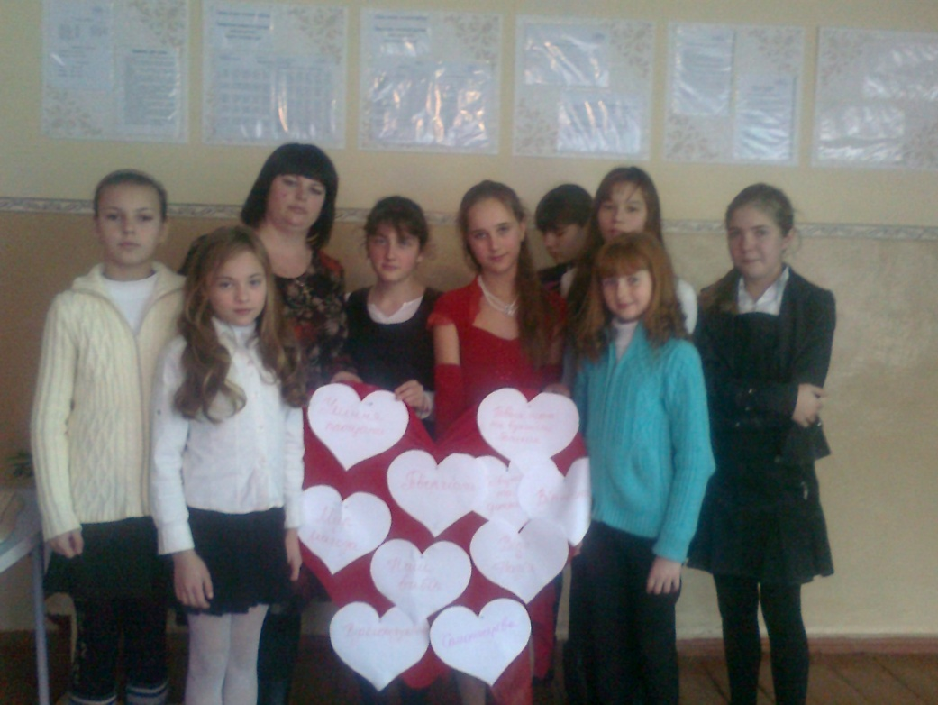

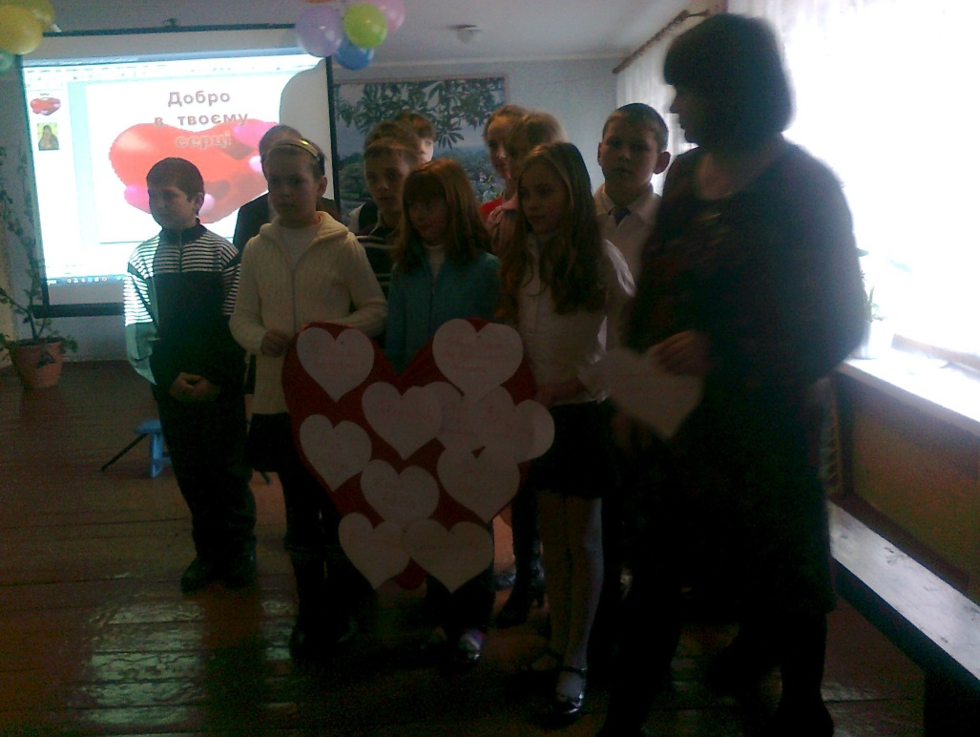
Додаток №15
Конкурс
знавців життя і творчості
Т.Г. Шевченка

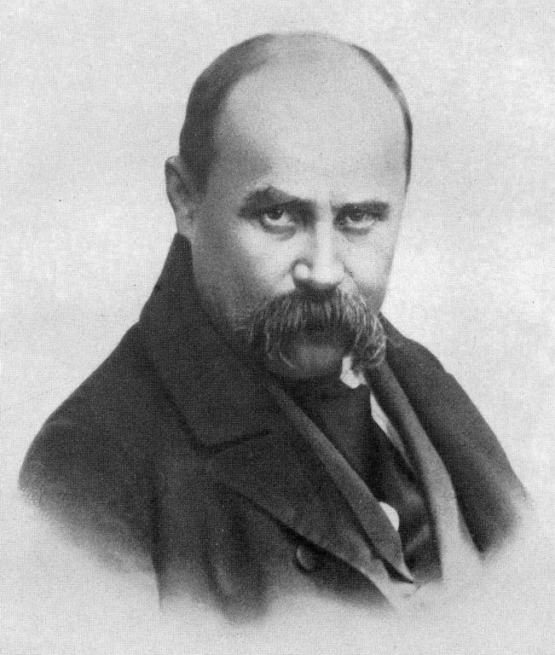
Підготовка. Вибір членів команд: по 5 у кожній. Вибрати капітана, дібрати назву команди, підготувати три цікаві запитання для команди-суперника. Вболівальникам підготувати вірші для декламації.

Візитка
(знайомство команд)
Учні обирають назви для своїх команд, представляють їх.

Заморочки з бочки
(літературна спадщина Шевченка)
(Перевіряються знання літературної спадщини поета. Капітани по черзі виймають номерки із завданнями. На роздум надається 10 секунд).
1.У якому році вийшов перший «Кобзар», скільки в ньому було творів, як вони називалися?
(У 1840 році, 8 творів: «Думи мої, думи», «Перебендя», «Катерина», «Тополя», «Думка», «До Основ'яненка», «Іван Підкова», «Тарасова ніч»)
2.У якому творі Шевченко розповідає про зустріч із Сошенком?(«Художник»)
3.У пам'ять якої події написана поема «Гайдамаки», кому вона присвячена?
(З нагоди викупу з кріпацтва; присвячена
В.Г. Григоровичу)
4. Кому присвячена поема «Катерина»?
(В.А. Жуковському)
5.У яких поемах Шевченко використав біблійні сюжети та біблійних героїв?
(Поеми «Неофіти», «Єретик», «Марія»)
6.У якій поемі цар і цариця висміяні дуже гостро?(Поема «Сон»)
7.Якими словами починається перший надрукований вірш Шевченка, яка його назва?
(Балада «Причинна»; «Реве та стогне Дніпр широкий...»)
8.У якому творі описано викуп Шевченка на волю?(«Художник»)

Швидко і точно(Життєвий шлях)
(На запитання першою відповідає та команда, яка першою підніме сигнальну картку, але не пізніше ніж через 20 с після запитання. Якщо команда дає неправильну відповідь, право відповіді переходить до команди суперника).
1.Як звали батька Тараса та матір до одруження?
(Григорій Іванович Шевченко, Катери Якимівна Бойко)
2. Назвати братів і сестер Шевченка?
(Катерина, Марія (померла в 2 роки Марія, Ярина, Микита, Йосип, Марія від мачухи)
3.Коли померли батьки поета?
(Мати - 1823 р.; батько - 1825.)
4.Коли було визволено Шевченка з кріпацтва? Хто піклувався про його визволення?
(У 1838 р. Брюлов змалював порт} Жуковського і за виручені гроші викупи Тараса. Сошенко, Григорович, Жуковський, Венеціанов)
5.Як було покарано Шевченка за участь Кирило-Мефодіївському товаристві?
(Відправили в Оренбурзький окремий корпус без права писати та малювати)
6.Що було справжньою причиною заслання Шевченка?
(Його революційні вірші: альбом поезій «Три літа» і поема «Сон»)
7.Скільки років перебував Шевченко в засланні? Назвіть роки його перебування на засланні, назвіть роки його пербування на засланні?
- оків, 1847-1857)
8.Де навчався Шевченко після викупу?
- у став учнем Брюлова в Академії художеств)
9.Як Шевченко вирвався з Орської фортеці?
(Начальник експедиції Олексій Бутаков набирав рядових солдат до складу експедиції. Шевченко був зарахований як рисувальник)
10.Хто клопотався про помилування Шевченка після смерті Миколи І?
(Друзі Шевченка: родина Толстих, брати Жемчужнікови, Сероковський, російський письменник ОМ. Толстой)

«Ти - мені, я - тобі»
Кожна команда підготувала вдома для суперників по три запитання.

«Допиши
(Командам даються недописані уривки з творів Шевченка. За 1 хв. дописати. Уривки даються однакові).
  - - Мені мати куповала.
- Мені батько справив.
- А мені хрещена мати лиштву вишивала.

- А я … , -
сирітка сказала.
  - Щоб він не плакав, не журивсь,
щоб він де-небудь прихиливсь,
  - Не дай спати ходячому,
серцем замирати.
І …
по світу валятись.
  - Кругом дуба русалоньки
мовчки дожидали;
…
та й залоскотали.
  - Якби ви вчились так, як треба,
...

Юні актори
Кожна команда представляє театралізовану сценку за твором Кобзаря, а команда-суперник повинна назвати цей твір.

Конкурс капітанів
(Ведучий зачитує рядки з творів Шевченка, а капітани на листочках пишуть назву твору і показують глядачам).
    - Кохайтеся, чорнобриві, та не з москалями, Бо москалі - чужі люде, роблять лихо з вами»
(«Катерина»)
    - Ще треті півні не співали, Ніхто ніде не гомонів,
Сичі в гаю перекликались, Та ясен раз у раз скрипів.
(«Причинна»)
Наша дума, наша пісня Не вмре, не загине...
От де, люде, наша слава, Слава України!
(«До Основ'яненка»)
    - Думи мої, думи мої, Лихо мені з вами! Нащо стали на папері Сумними рядами
(«Думи мої, думи мої»)
    - Брати на панщину ходили, Поки лоби їм поголили!
А сестри! Сестри! Горе вам, Мої голубки молодії, Для кого в світі живете?
(«Якби ви знали, паничі»)
    - На панщині пшеницю жала, ,
Втомилася: не спочивать
Пішла в снопи, пошкандибала Івана сина годувать.
(«Сон»)

«Картино, оживи!»
(Командам дається по одному малюнку Т. Шевченка. За 5 хвилин вони повинні цей малюнок «оживити». Команда-суперник повинна впізнати малюнок).
Серед вболівальників проводиться конкурс читців.
(Підбиття підсумків).

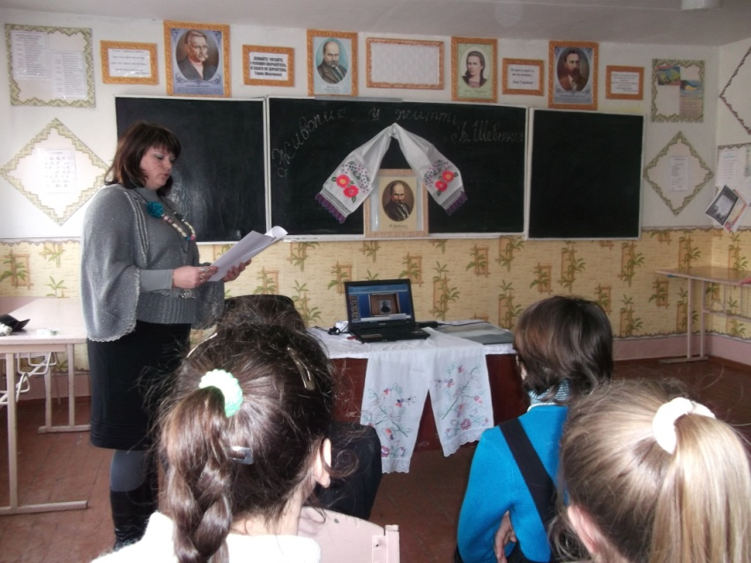

Додаток №16
Виховний захід

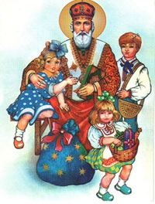

М
ета. Відроджувати національні традиції, допомагати дітям зрозуміти духовну ціннісність свята; виховувати потребу в культурному та духовному зростанні.
Дійові особи.
Суддя.
Захисник.
Знімальна група.
Обвинувач.
Репортер.
Свідки. Янголята, чортенята, Пані Халепа, Пан Успіх, головний радник із питань виховання - Пан Ремінь, міністр освіти - Пан Наука, Пані Турбота, Пан Талан, Пані Творчість.
(Кімната оформлена наче зала суду. У центрі кімнати - стіл, за яким сидить суддя, по обидва боки від нього розташувались обвинувач та захисник. Свідки сидять на стільчиках збоку. Батьки та гості в залі в ролі глядачів. На передній план виходить керівник.)
Керівник. Добрий день, шановні гості! Сьогодні у нас велике свято!
День Святого Миколая! У народі до Дня Святого Миколая ставилися з особливою увагою, оскільки він «другий після Бога заступник на Землі»
Зимовий Миколай здавна вважався покровителем усіх бідних і нездолених.
Темної зимової ночі з 18 на 19 грудня Святий Миколай сходить із небес до українських малюків, звідки він бачить і знає, як поводяться діти цілий рік. Має він золоті сани з білими золотогривими кіньми, до хати заходить дверми, але часто невидимий, подарунки підкладає завжди під подушку, за винятком хіба тих, які не помістяться. Часто його супроводжують світлокрилі янголята, а недалечко крутяться й чортики, котрі переконують Святого, що вкраїнські діти були геть нечемні, тому не заслуговують на небесні гостинці. А самі рогаті вертихвости тільки й мають на очі, як украсти торбу з дарунками. Проте нічого в них не вийде! Миколай усе знає, та й ангелики добре пильнують. Всі хлопчики і дівчатка отримають дари від Святого. Й лише дуже неслухняні дістануть від Миколая золоту-срібну різку та наказ виправитись до наступного року
Я запрошую вас до чарівного дійства: лишень уявіть, поки люди заклопотані своїми проблемами, небесна канцелярія вирішила провести суд...
(Керівник відходить убік, на перегній план виходить Репортер. Знімальна груп; проводить зйомку.)
Репортер.
Шановні пані та панове,
Ось ми й зустрілися з вами знову!
Сьогодні випуск сенсаційний,
Скандальний та провокаційний!
Ми зараз з вами в залі суду
І вести репортаж я буду
Про розгляд такого питання:
«Чи достойні діти вітання До дня Святого Миколая».
Чим діло скінчиться?
Не знаю... (Відходить у бік та уважно спостерігає за процесом ).
Суддя.
Справа сьогодні досить незвична,
Дуже важлива, хоч і не політична.
Прийняти рішення складно нам буде,
Хоч усі ми освічені люди,
Але багато є «за» і є «проти»,
Тому, панове, мерщій до роботи!
Нехай свідки виступають І розказують, що знають.
(Виходять двоє янголят та двоє чортенят).
1 -янголятко.
Ми - маленькі янголята
Хочемо вам розказати
Невеличкі оповідки,
Як живуть сучасні дітки.
2- янголятко.
Як щодня ідуть до школи
І не роблять зла ніколи.
Всіх дорослих поважають,
Малюків не ображають.
1-чортеня.
Та хіба ж це правда, люди?
Зараз все по честі буде!
Виведемо на чисту воду
Цю брехливую породу!
2-чортеня.
Нині діти вредні дуже,
Так скажу тобі, мій друже,
Верещать, кричать, гигочуть,
З розуму всіх звести хочуть!
Роблять капості у школі,
А навчаються поволі.
Правду цю ніде не діти –
Чортенята (разом).
Стихійне лихо, а не діти!
1-е янголятко.
Соромно таке казати,
Перед вами мами й тата!
Люди тут сидять поважні,
Слухають усе уважно.
Чортенята (разом презирливо).
Тю, ну то й що?
! Янголята (разом обурено).
Це ж неправда все!
Як же вас земля несе?!
Суддя.
Не будемо сваритись, друзі,
Ми і так усі в напрузі!
Головний раднику з питань виховання,
Пане Ремінь, на вас сподівання.
(Янголята та чортенята займають свої місця. Виходить Пан Ремінь). Пан Ремінь (суворо).
Задаю я жорсткі запитання
І отримую щирі зізнання.
Без мене в родині не обійтись,-
Як не крути і як не крутись!
У житті виходять не вірші, а проза,
Бо над культурою нависла загроза.
Що ж це зараз за нація?
Суцільна глобальна руйнація!
Я вимагаю відкрито й відверто
Усіх дітей у тюрмах заперти
За ґратами міцними й щільними
У камерах з охоронцями пильними.
Тоді ми усі по завершенні
Зможемо нарешті зітхнути полегшено.
(Повертається на місце).
Суддя.
Дякую, прошу Пані Турботу
Розпочати роботу.
(Виходить Пані Турбота).
Пані Турбота (звертаючись до Пана Ременя).
Який ви, пане, зіпсований!
Просто невдаха і закомплексований
У вас навіть руки трясуться
Від думки, що без вас обійдуться!
Не можна виховати страхом,
Бо вся робота піде прахом.
Лишень турбота добра,
щира Наповнить ваші душі миром.
Піклуйтеся про рідних, люди!
Тоді і щастя у родинах буде.
(Повертається на місце ).
Суддя.
Хочу іншим свідкам слово надати.
Панове, хтось має що сказати?
(Виходять Пані Наука, Пані Халепа та Пані Творчість).
Пані Наука (повчальним тоном).
Я - пані порядна й серйозна.
Без мене в житті досить непросто,
Якщо мене діти не поважають,
То скрутно буває, коли підростають:
До інституту закрита дорога
- Це буде перша пересторога.
Важливу роботу їм не довірять,
Коли оцінки шкільні перевірять.
Тому треба зі мною дружити,
Щоби життя своє гарно прожити.
Пані Халепа.
Я приходжу зненацька до тих,
Хто підготуватися не встиг
До серйозного уроку - Має він тоді мороку!
Очима кліпає, повітря хапа
І згадує мене: «Оце халепа!».
Про нього вже я не забуду –
І вдома, й в школі поруч буду!
Пані Творчість (замріяно).
Яка чудова, погодьтесь, картина,
Коли творчо працює ваша дитина.
Пензлями чи олівцями малює,
Ноти вивчає, співає, танцює.
Рідним дарує найкращі дарунки –
Творчого розуму візерунки.
Така дитина усім буде приємна,
Вона цікава, весела і чемна.
(Повертаються на свої місця. Виходить Пан Талан ).
Пан Талан (дуже поважно та гордовито).
А я шанований усюди пан –
Я - знаменитий Пан Талан!
Якщо комусь поталанило,
Це, значить, я берусь за діло
. Зі мною хоч у вогонь, хоч в воду,
Врятую будь-яку пригоду
Від прикрощів, синців і ран –
Бо я - всесильний Пан Талан!
(Повертається на місце ).
Суддя.
Слово надається стороні звинувачення.
Увага! Це має важливе значення!
Обвинувач.
Важкі часи, панове, настали –
Чемних дітей залишилось мало.
Більшість – бешкетники та хулігани,
Ледарі, брехуни та грубіяни.
Друзям своїм не помагають
Гарних манер зовсім не знають1
То навіщо ж їм купувати дарунки
І загортати в яскраві пакунки?!
Ось, наприклад хлопчик Микола
Замість щоб йти вранці до школи,
біжить бавитись у автомати.
Чи цього його вчила мати?
Синьоока красуня Тетянка
На вигляд - янгол, а сама – грубіян
Яке виховання дається взнаки,
Якщо замість «вибачте» - матюк
Вітя на перерві грає у карти,
А йому математику вивчити варто
Щоб не туза та валета знати,
А як множити і додавати.
Прикладів сумних дуже багато,
Тож рішення треба суворе приймати!
Суддя.
Так, ваша позиція мені зрозуміла.
Тепер захист береться за діло!
Захисник.
Легко захищати невинних
Від звинувачень безпричинних.
Так, існує багато нюансів,
Але не треба робити поганців
З чемних й розумних дітей
Та привселюдно ганьбити людей.
Треба докладно з усім розібратись
Нам з вами, друзі, щоб не помилятись,
Бо справа і доля крихкі, мов кришталь –
Розіб'єш ненароком, не склеїш, на жаль.
Позбавити гарних дітей, того дива,
Коли давня казка буває правдива
І добрий святий Миколай там ховає
Дарунки під подушки, все пробачає:
Капості дрібні, бешкети усякій.
Мирно сплять чемні і розбишаки,
Бо тільки любов і прощення здолають
Усі негаразди, і діти це знають.
Суддя
Ніколи ще в світі не було такого,
Щоб не було чогось доброго, або чогось злого. .
Світло без тіні ніде не мандрує
І радість сміється там, де горе сумує.
Ми повинні діток навчити
Добро як подовжити, а зла скоротити.
Тож нехай свято і подарунки залишаються
І діти щасливі завжди усміхаються!
(Репортер виходить на передній ялом. Під час його виступу дійові особи стають поряд нього).
Репортер.
Ми свідками були із вами
Дійства судового, справжнісінькі драми.
Долю давнього свята вирішував суд.
Зміг він позбутись від сумнівів пут.
Нехай рішення це справедливе - .
Радість приносить.

Ведуча
Зачекайте я чую хтось стукає?
Діти ви не знаєте хто там до нас іде?(Святий Миколай)
- Так діти, це Святий Миколай!
Отож, вітаймо Святого Чудотворця, що загостив до нашого краю!
Миколай:
Слава Богу, Добрі люди!
Нехай Вам завжди добре буде!
Хай кожного часу у кожну годину
Господь нам поможе, в біді не покине.
Хай вас Мати Пресвятая
Завжди обороняє,
Ангел вам допомагає, а
Бог благословить.
По землях далеких із краю у край
Спішив до вас Святий Миколай!
Я сподіваюсь, що судити вас нікого не будуть, та всі ви будете чемно себе поводити в наступному Новому році!
- Так діти?
Ведуча Діти! А давайте в коло станемо та Святому Миколаю покажемо, як же треба під святкову музику в хоровод водити. Мерщій всі сюди!
Усі дійові особи разом: Бувайте щасливі!
(Актори вклоняються)
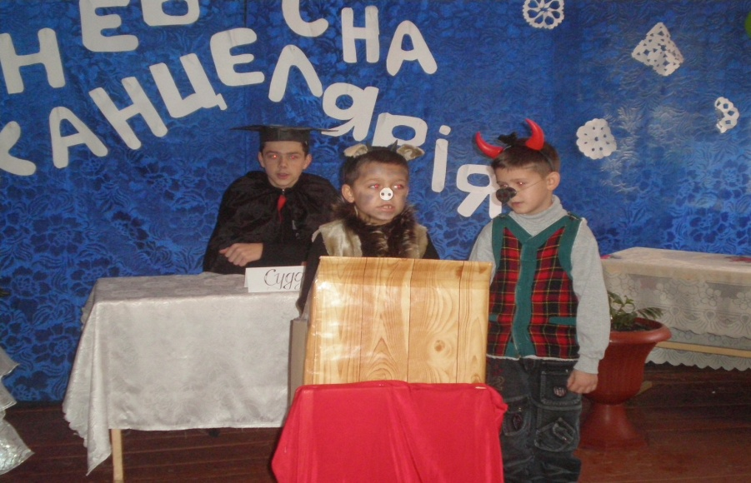
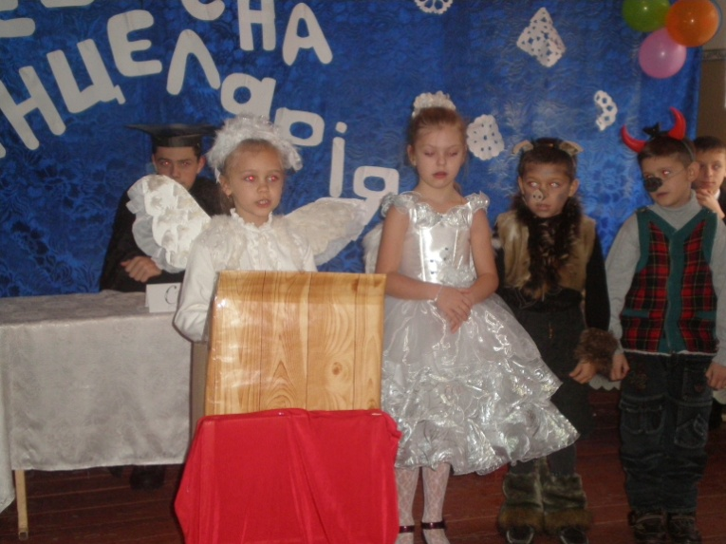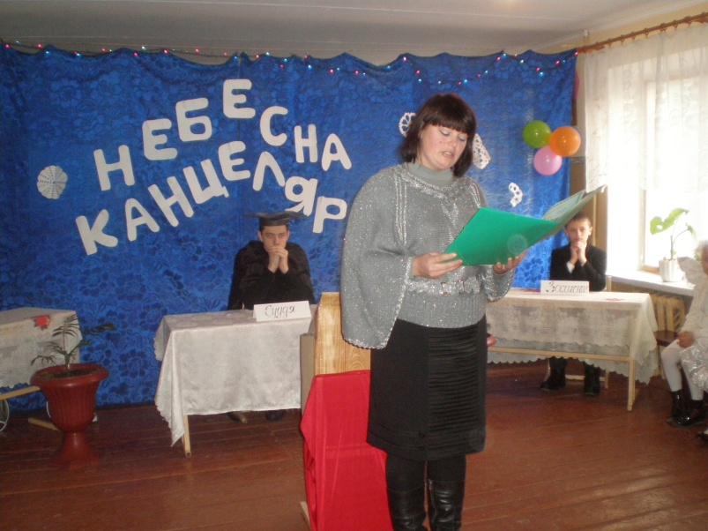

Додаток №17

Вечір пам’яті жертв Голодомору 1932-1933рр.
«Над білим янголом скорботи - незгасний духу смолоскип»

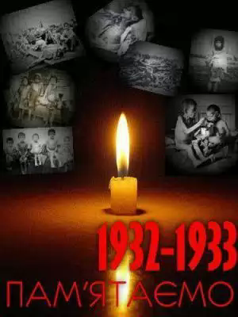

Завіса опущена. Звучить запис уривка з вірша М. Вінграновського «Монолог Наливайка»:
Могил нема. Могили повтікали.
Дніпро утік – зосталась лиш вода.
І вовчі небеса над вовчими віками
Снують ходу свою. Печальна та хода.
І нипає помазаником Божим
Півправда, півсвобода, півжиття.
І над народом, стомленим та босим,
Панує без’язике небуття…
Ігор Качуровський
Село в безодні
....Тут, саме тут, скорботи і жалі,
І біль, і жах, і муки найчорніші.
Вдивитись тільки в очі матерів,
Що їх сини на фронті чи в полоні:
В ці молитовно зложені долоні,
В розпачливі заломи сивих брів.
Часом хтось прийде, виснажений, хворий,
І вже баби голосять: «- Де ж це мій?».
А потім знов, замкнувши в серці горе,
У безнадії хиляться німій.
Пройде шляхом «комендант» у бричці -
Із хати в хату страх повзе, мов чад:
Накажуть здати з двору по теличці
Чи, може, знов ловитимуть дівчат?
Тут, саме тут, журба, і сум, і туга.
Всі відтінки одчаїв і жалів.
Тому на світі жодна мова друга
Не має для страждання стільки слів.
Піднімається завіса. На сцені – справа і зліва – двоє ведучих. У центрі дівчата в чорних хустках.
1-й ведучий. 1933-й рік… Найчорніший час між чорними часами в історії України. У світі не зафіксовано такого голоду, як той, що випав на долю народу най родючішої і найблагодатнішої землі.
2-й ведучий. Як сталося, що без стихії, без засухи, без війни – в самому центрі цивілізованої Європи, в Україні, яка незадовго перед цим була житницею континенту, небачений голод забрав у могилу мільйони людей?! Що це було?!
3-й ведучий. Ці питання впродовж десятиліть тривожили світову громадськість. Нині ми знаємо, як це сталося…
Разом. Нині ми знаємо, що це було.
4-й ведучий. Це був більшовицький геноцид! Це була безкровна, людоморська війна тоталітарної системи проти українського народу.
1-й ведучий. Війна – задля того, щоб підірвати коріння волелюбної нації, винищити цілий етнос.
2-й ведучий. Війна – щоб зруйнувати віковічні основи народної моралі, витруїти в серцях людяність.
3-й ведучий. І натомість посіяти в душах страх, жорстокість, підозрілість і неміч духовну.
4-й ведучий. Вісім мільйонів зморених голодом дітей України – ось наслідки цієї війни.
1-й ведучий. Їм – неоплаканим і невідспіваним, їм – похованим у спільних могильниках…
2-й ведучий. …Похованим без труни й молитви, позбавленим могили й шани – присвячується.
(У центрі сцени серед темних тіней виникає постать у білій українській сорочці, що вільно спадає донизу, - символічний образ згорьованої Матері-України.)
Біла постать. Хто се? Хто будить мене щоночі?! Хто водить за мною запалими очима, в які перелилися всі страждання, всі муки й скорботи роду людського? Хто розпинає душу мою на хресті всевишньої печалі?
За сценою ледь чутно пронизливо-тонко, прозоро звучить «Святий Боже, Святий кріпкий, Святий безсмертний, помилуй нас!» (тричі).
Біла постать. (на фоні співу). Чий це голос щоночі просить: «Хлібця! Хлібчика дай! Мамо! Матусю! Ненечко!!! Крихітку… Крихіточку хлібчика!.. Дай… (ціпеніє серед непорушних темних постатей.)
Диктор І. Зі спогадів Голобородько Лідії Михайлівни (дівоче прізвище Гура) 1933 року народження, уродженки селища Широке Широківського району Дніпропетровської області. У 1937 році переїхала сім’я в село Водяне цього ж району. (розповідає із слів мами Гури Марфи)
«У голодовку 32-33 рр. жили в с. Широке. Сім’я складалася із п’яти чоловік. Мати, батько і троє дітей. Допомоги ні від кого не було. Активісти ходили по хатах і збирали усе зерно. Мати у горщиках заховала трохи зерна у піч, але вигребли усе. Ніякі благання не допомогли. Тому почався такий страшний голод.
Одяг не забирали. Тому мати зібрала свій одяг у мішок, а батька послала в Крим: виміняти на харчі. Але по дорозі в Крим у батька мішок украли.
Сім’я вижила тільки через кмітливість батька. Він всякими правдами і неправдами дістав хоч якісь харчі. Одного разу весною мама напекла макоржеників з макухи і щавлю, то мало усі не вмерли. Що голодні, то іще й похворіли.
Весною стало краще. З’явилася трава, корінці, квіточки… Все це їли. Але інколи від цього тяжко хворіли.»
Диктор ІІ. У липні 1933 року у Львові – тодішня територія Польщі – був створений Український центральний комітет допомоги Україні. Велику поміч надали йому українці Канади, організація «Золотий Хрест», створена українцями Америки. Але перевезти закуплене для голодних зерно через кордон не вдалося. Радянський уряд не дав на це дозволу.
(темні тіні знову починають рухатися, утворюючи довкруг Білої постаті кілька кіл, кожен з яких іде в протилежному напрямку.)
Біла постать. І знову вони йдуть… Щодня, щоднини, щоночі… Мільйони тіней, мільйони очей прошкують небесним Чумацьким Шляхом і повертають до мого серця. Ідуть українські Варвари-великомучениці, пригортають до всохлих грудей немовлят босоногі Богородиці, пропливають Марії Оранти, святі Покрови роду нашого… Василі, Одарки, Катерини, Івани… Янголи крізь мене летять!.. Лишають білий зойк, білий крик, що сходить у моєму серці білою мукою. Ідуть із холодних боліт, зі снігових заметів, з весняних дібров – і в білих розвернених садах, на всіяних кульбабами луках – падають!..
( під час цього монологу в зовнішньому і наступному за ним колі то тут, то там гаснуть свічки. На останніх словах усі постаті цих кіл стають навколішки і схиляються додолу так, щоб зовнішнє коло розпласталося на підлозі, а друге – утворювало дещо вищий рівень. Стоять лише постаті двох внутрішніх кіл. Вони можуть виконувати якісь рухи зі свічками: одночасно чи почергово підносити їх угору, відводити вбік – усе залежить від фантазії постановника. Важливо, щоб був створений ефект «заблудлих душ».)
Диктор І Свідчення Новикової Тамари Савеліївни (дівоче прізвище Бай) 1928 р. н., уродженки села Водяне, Широківського району, Дніпропетровської області живе в даному місці донині.
«Про голод 32-33 рр. пам’ятаю, бо уже було мені 5 років і ходила я у ясла, там нас підкормлювали – пекли макорженики, варили юшку. Урожай був непоганий, але влада винна в голодоморі. Усе зерно забрали і не дали нічого на трудодень. Сім’я у нас була велика – четверо дітей і батько з матір’ю. Забрано було усе до зернинки, тому ховати не було що. Але корову залишили. Вона нас і врятувала, бо носила мама пішки в м. Кривий Ріг молоко на базар, а там дещо купляла з харчів. Люди не могли допомогти один одному, бо усі були в однаковому становищі, усі голодували. Постійно хотілося їсти, навіть ми маленькі не могли загулятися, щоб хоч трішки забути про голод.
Помер Суховій Михайло Іванович. Його поховали рідні на міському кладовищі.
Їли макорженики з лободи, зерна свиріпи, буряк, його листя (коли з’явилося); груші і яблука зелені варили, їли цвіт білої акації (кашку); варили ховрашків, собак, птахів. Печений буряк був делікатесом.
Якби людей не розкуркулювали і не забирали усе що можна (домашні речі, одяг, зерно, худобу), то не було б такого страшного голодомору.
Пам’ятаю випадок, коли батько з мужиками обрізали м'ясо дохлого чи хворого коня, мама наварила і ми наїлися. Животи так «повздувало», такі були кольки і болі, що ми ледь не померли. Я не знаю, як ми залишилися живі.
Влада у нас у колгоспі була вредна. Як на мою думку, то спеціально людей мордували в такий важкий час. Невдоволених репресували. Так по доносу Афанасьєва Кузьми (голова колгоспу) було репресовано мого дядька Бая Семене Зіновійовича і Кисіль Тимофія. Там вони і згинули. Про голодомор не говорили зовсім, тому що боялися про це згадувати і говорити, тому що раді були, що це минуло.»
Диктор ІІ. У серпні 1933-го архієпископ Відня кардинал Інніцер звернувся до європейської громадськості із закликом допомогти Україні, де від голоду страждають мільйони людей і є навіть випадки канібалізму. На це радянські дипломати заявили з претензією на дотепність: «У нас немає ні канібалів, ні кардиналів!»
Диктор І. Свідчення Заріцької Ольги Миколаївни 1925 р. н., уродженки села Влажнє Широківського району Дніпропетровської області. У 60-х роках ХХ століття переїхала в сусіднє село Водяне (центральна садиба колгоспу «40-річча Жовтня») Широківського району дніпропетровської області.
Народилася в селі Влажнє в небідній заможній сім’ї. Було що їсти, і що вдіти, тільки пухових одіял було 8 штук. Усе забрали активісти, і корову теж. Залишили тільки одне одіяло, на якому лежав паралізований батько. У голодовку 32-33 рр. забрали усе до зернинки, навіть лежанку розібрали: чи не заховали, бува, якесь зерно.
Батька відвезли у лікарню в м. Кривий Ріг. Там він помер, там його і поховали. Мама, маючи 35 років, залишилася з п’ятьма дітьми. Сама пухла, з ніг текла рідина. Одна сестричка померла. Тоді нас, діток, забрали у колгоспні ясла і трішки харчували. Але цього було мало. І ми просили весь час у мами їсти Мама робила, що могла, щоб врятувати останніх дітей. Взимку збирала суху свиріпу, вибивала зерна і варила з них юшку. До цих пір пам’ятаю її гіркоту. Десь дістала гарбузове насіння і видавала нам його видавцем. Варила якісь корінці, гілочки. А весною стало краще, бо з’явились грицики, кульбаба, гірчак, листя дерев і коріння трав.
Ніколи не думала, що доживу до 83 років, переживши таке.
(під час цього дикторського тексту і наступного монологу Білої постаті поступово гаснуть свічки у двох внутрішніх колах, щоб на кінець монологу залишалась одна-єдина свічечка, яка згасне на останніх словах Білої постаті.)
Біла постать. Чи то я, чи моя пам'ять, а чи душа летить у ту весну і квилить-голосить у Всесвіт? Кричу до мовчазного неба, до білих садів, схожих на велетенські мари, здіймають руки до місяця, схожого на вогник воскової поминальної свічки. Закликають Землю, на якій дотлівають свічі людського життя… Мільйони погаслих свічок!..
Біла постать. Небо, поможи!!! Дай манни вишньої нагодувати присмертних! Саде!!! Створи диво! Порятуй плодами! Земле!!! Жита дай! Дай гречки, проса! Не в липні – а в цю весняну голодну пору дай…
5-й ведучий. Господи, Вседержителю наш! Чи ти осліп від горя і людських гріхів?!
6-й ведучий. Подивись! Червона орда знов жнивує на нашій землі! Глянь на ці покоси!
7-й ведучий. Таких жнив! Такого жнива не знано від сотворіння світу!!! Таких покосів не бачили одвіку ні земля, ні небеса!!!
(з-за сцени лунає розпачливе: «Спаси, Христе, Христе Боже!!!»)
Біла постать. (задивлена в небо) Господи! Невже і там, у твоєму Раю, є Україна, яку заселяєш віднині святими душами?! Сину Божий! Ісусе Христе! Порятуй від смерті народ мій! Ти ж умів двома рибами і п’ятьма хлібами п’ять тисяч наситити. Створи диво, Господи! Порятуй!!!
1-й ведучий. З промови Йосифа Сталіна (січень 1933р.): «Ми, безперечно, добилися того, що матеріальне становище робітників і селян поліпшується в нас із року в рік. Заперечити це можуть тільки закляті вороги радянської влади!»
2-й ведучий. З виступу Михайла Калініна (грудень 1933р.): «Збираються політичні шахраї і пропонують вносити пожертви так званим голодуючим України… І де збираються ?! У Відні, де пролетаріат буквально вимирає з голоду!..»
3-й ведучий. Зі спогадів польського селянина, жителя села Богорія: «Коли в 33-му дійшли чутки про страшний голод на Україні, почали збирати пожертви – грішми і продовольством – на допомогу голодуючим. В мене грошей не було, то я пожертвував два мішка зерна. Але згодом стало відомо, що ваш уряд від нашої допомоги відмовився, заявив, що ніякого голоду на Україні нема».
4-й ведучий. Свідчення Півторак Наталії Андріївни 1928 р. н. уродженки села Кряжове Широківського району Дніпропетровської області. У 1952 році переїхала в сусіднє село Водяне цього ж району.
«Пам’ятаю не дуже добре цей голодомор, бо мені було 4 роки, але знаю зі слів мами, що урожай був непоганий, Тільки на трудодень не дали нічого і забрали все зерно.
У колгоспі давали їсти тому, хто робив – юшку з чогось і кусочок чорного хліба. Так мама юшку вип’є, а гущу і хліб у кишеню заховає і принесе нам, дітям. Я це добре пам’ятаю, як ми її ждали. Нам було дуже важко, бо ми не мали корови.
Чужі люди ходили по селу і просили їсти, а їм не було чого дати, особливо ранньою весною. А коли вже почала підніматися трава, то що зелене, те і їли.
Мій дядько Тиміш, який жив у сусідньому єврейському селі Перше, в цей голод поїхав у Росію із сім’єю і пережив його там.
Біла постать. Нема зотліли… Від’ячали ключами в небо… Лише щоночі й донині крізь мене скриплять вози, і щоночі везуть їх у могильники, і щоночі чую, як оплакують їх солов’ї, зозулі й бузки на цвинтарі, та плачуть молоді трави, та стогнуть жита і ридма ридають зорі – летять і гаснуть над спорожнілими хатами…
1-й ведучий. І щовесни, у великодню ніч, як забуяє зело, як спалахнуть цвітом сади, і зійде місяць, і вода вистоїть у ставках та криницях, і змовкне лихо – приходять з небес три жони святі.
2-й ведучий. Перша жона – Русь Київська велика.
3-й ведучий. Друга жона – преславна Січ – Україна козацька.
4-й ведучий. Третя жона – голодом морена, Чорнобилем труєна, але жива – наша Україна-мати.
5-й ведучий. Тоді дзвонять дзвони Десятинної церкви, Святої Пирогові, Михайлівського золотоверхого монастиря, козацького Межигірського і всіх церков, червоними дияволами понищених, червоними розбійниками зруйнованих. І розселяються домоткані обруси вздовж Дніпра поміж трав та зела, і чути невмирущі голоси.
Русь Київська. Ходи до мене вечеряти, роде мій!
Україна козацька. Марії, Ганни, Уласи! Петри, Михайли! Мокрини, Домахи, Пилипи, Василечки! Ласкаво прошу до столу!
Біла постать. Пригощайся роде мій скорботний! Діти мої – квіти зітнуті! Ключ мій журавлиний, на рідній землі підстрелений!..
1-й ведучий. І пливуть Чумацьким Шляхом білі тіні з білої небесної України, і сідають до поминальної вечері.

Додаток 18

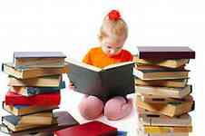

Ведуча :
Книга, як птиця
Може весь світ облетіти,
Книга-цариця,
Може серцю повеліти.
Книга-богиня,
Бо може і чудо здійснити.
Ось воно-століть велике диво.
Пошуки,мандрівки,відкриття-
Прочитай,як зоряно й правдиво
Книги ці змальовують життя.
Та над цими книгами схилися,
Поміркуй ,у роздумах постій,
Мудрістю людського наситися
І скарби ці осягнуть зумій.
Звучить пісня(«Маленькая страна.»(1 куплет.)

Виходить читач, що звітує.
Стою в читальнім залі,наче на параді,
Вбираю в очі-вікна цілий світ…
Як ви,люди,книзі серцем раді-
Послухайте мій скарб,
Мій творчий звіт.
Для мене книга-зорі ночі,
Моя сім»я,моя рідна,
Мій розум,серце моє, очі.
Без книги я не проживу
Вже як без вирію лелека
Я і крізь вічність оживу
В оцім святім примішенні-бібліотека.
Ведуча 2.Руденко Катя,моя однокласниця,навчається в 7 класі.
Катя має душу добру,чисту,вдачу чесну,променисту.
Вчить уроки день при дні
У селах від людей записує пісні,
Бувальщини,казки,загадки,приповідки,
Щоб,знати все:чиї ми і родом звідки.
Найбільше книг чита в бібліотеці.
За рік-десь-50!
Від радості так може застрибать!
Відмінно вчиться,а може й пісню
Гарну заспівать.Склада літературні
Вікторини,фантазує,мріє,дола
книжкові лабіринти.Ось і сьогодні
представляє казкове дерево своє:
на нім дитячі мрії веселкові,
цікаві знахідки для всіх.

Шановні гості на моєму святі !
Я подарунки роздаю усім.хто
Відгадує загадки,прислів»я,казки,
Телеграмки…Хто автор,чий це твір.
Читач зриває з дерева «плоди»-завдання.
1.Вставте слово.Ішов дід лісом,а за ним бігла
(Собачка)
2.Якого зросту була Дюймовочка?
(2,5 см)
3.продовжіть прислів»я:
«Книга вчить, як на світі…»
(Жить)
4.Відгадайте телеграму.
Від дідуся утік,від Бабусі втік,
а Лисичка відпускати не хоче.
(Колобок)
5.Хто змагався з директором лялькового театру
Карабасом-Барабасом?
(Буратіно)
6. Любе дзеркальце скажи
Та мій сумнів розв»яжи
Хто на світі наймиліший
Найгарніший, найбіліший
( Спляча красуня)
Ведуча1.
Бібліотека і комп»ютер – це
Найщиріші друзі.
Хто б знав, що стільки є чудес на світі?і хто б завісу відкривав
У світ, в якому грають діти.
( Звучить 2 куплет пісні «Маленькая страна»
(З дверей замку виходить Раррі Поттер)
- Прийміть мої привіти на вашім святі!
А тобі, дівчино, і усім присутнім в залі, я презентую книгу з майбуття!
Читач :Гаррі Потер! Я дуже рада, що віднині моя країна «Читалія» поповнилась ще одним другом – книгою «Гаррі Поттер». Неодмінно прочитаю!
Ну ось і закінчився мій бенефіс.
Прошу вас всіх: із книгою і словом порідніться
Хай книга буде ваш насущний хліб
То ж зачерпніть із неї і напийтесь
Снаги, що в серці залишає слід,
Вона прекрасно вміє віщувати,
Життя відкриє обриси нові.
І спрагу мозку може тамувати,
Немов ріллю краплини дощові.
В піснях Шевченка, Пушкіна, Шекспіра,
Пізнайте світ поезії добра.
Бажаю я, щоб ви повірили
В могутню силу слова і пера!
Ведуча 2
А всіх часів, народів – книго тека
Бездонний скарб досягнень та ідей.
Приходьте всі в читальний зал, в бібліотеку,
тут раді всі за кожен ваш прихід та інтерес,
бо книги – це наука, це розрада – вони
працюють на прогрес.
Бібліотекар: Шановні присутні у залі! Скільки любові до книги ми почули сьогодні. Всі вони отримують подарунок від бібліотекаря: набори для читацьких щоденників. А на кінець нашої зустрічі я проведу перегляд літератури по краєзнавству «Рідний край, де ми живем , Дніпропетровщиною зовем».
Ці книги можна більш ширше переглянути і прочитати в бібліотеці. То ж запрошую, вас діти, до бібліотеки.Знайте що приміщення в нас і світле, і тихе, душевним теплом і любов»ю зігріте. Відкрите для всіх, хто бажає навчатись.
Додаток 19

Структурна схема інформатизації шкільної бібліотеки

Інформаційні ресурси:
-традиційні
-електронні
-бази даних

_-----

База даних
«Облік навчальної літератури»
Цілі:
-забезпечення навчального процесу
- виховання особистості

Користувачі:
- учні
- учителі
- батьки
- інші

Web – сторінка
«Бібліотека»
БІБЛІОТЕКА- ШКІЛЬНИЙ ІНФОРМАЦІЙНИЙ ЦЕНТР

База даних
«Облік періодичної преси»

Медіатека

Книжковий фонд:
підручники, художня література, галузева література

Література

- Бурім В. Сценарії веселих свят для вчителів, батьків, малят. – К.: Вид. дім «Шкільний світ.» Вид. Л.Голіцина, 2005.- 128с.
- Джелелей О.В., Свєтловская Н.Н. Учим читать книгу.- М.:Просвещение,1983.- 208с.
- Інформаційне забезпечення навчального процесу. // ШБІЦ.- Бібл.робота.- 2013.- №7.С.77-82.
- Ковальчук Л. Як оправляти книжки. – К.: Дитяча л.ра, 1960. – 28с.
- Комп»ютерні технології у шкільній бібліотеці: сьогодення й майбутнє// Шкільний бібліотекар.- 2012.- №11.с.35
- Купіна О.І. Масова робота: класика жанру та новації. Бібл.робота.- 2013.- №7.- с.17-25.
- Нємировский .ЕЛ. Мир книги. С древнейших времен до начала ІІ века.- Москва: Книга,1986,288с.
- Проців О.Я Вчимося користуватись електронною поштою.//ШБІЦ. Бібл.робота.- 2013.- №7. С.33-37
- Твій друг книга.- Київ: Веселка, 1989, 216с.
- Тимаев Р.Живи, книга! – М.: Молодая гвардія, 1985.- 96с.

